

# SUMÁRIO

# 

**SUMÁRIO** **1**

**A História do HTML** **4**

**HTML5** **4**

Interpretação e transformação do código fonte 5

Navegadores 5

Motor de Renderização 5

WebKit 5

Gecko 6

Trident 6

**A linguagem HTML5** **6**

Tecnologias da HTML5 7

Semântica 7

Offline e armazenamento 7

Acesso ao dispositivo 7

Conectividade 7

Multimídia 8

Gráficos, 3D e efeitos 8

Desempenho e integração 8

**CSS3** **8**

**Conhecendo a estrutura HTML 5** **8**

Tags e atributos do HTML5 8

Estrutura do código HTML5 9

Tipo de documento (DOCTYPE) 9

Elemento raiz (html) 9

Cabeçalho (head) 10

Metatags 10

Meta name 10

Palavras-chave e descrições 11

Meta charset 11

**Formatando um Documento HTML 5** **12**

Entendendo a semântica de um documento 12

Elementos de um documento HTML5 13

Posição dos Elementos 16

**Imagem, áudio e vídeo HTML 5** **18**

Imagem 19

Audio 21

**Trabalhando com vínculos (links) e microdata HTML 5** **25**

Introdução 25

Definindo âncoras 25

Tipos de vínculos (links) 25

Link absoluto 25

Link relativo 26

Link com imagem 26

Link para e-mail 26

Nomeando âncoras 28

Determinando a janela de destino 28

Disponibilizando arquivos para download 28

Microdata 29

Itemscope 29

Itemtype 29

Itemprop 30

**Listas e Tabelas HTML 5** **31**

Listas 31

Lista ordenada 31

Lista não ordenada 32

Lista de definição 32

Tabelas 33

Formatação de uma tabela 34

Mesclando células 34

Mesclando colunas 34

Mesclando linhas 35

**Introdução ao CSS** **36**

Conceito de camadas 36

Folhas de estilo (CSS) 36

Declarando estilos 36

Estilos CSS 37

Declarando estilos internamente 37

Declarando estilos no cabeçalho 37

Declarando estilos diretamente na tag 38

Declarando estilos externamente 38

Cascateamento 39

Inserindo comentários 39

Atributos utilizados para formatação 40

Declaração de cores 40

Formatando texto 40

Formatando o plano de fundo 41

Formatando bordas 42

Formatando espaçamento entre conteúdo, margem e bordas 43

Formatando links 45

Seletores 46

Seletores de classe 46

Seletores de id 47

**Criando e posicionando um Layout** **47**

Dimensão real dos elementos 47

Configurando as margens dos elementos 48

Posicionando os elementos 49

Position 49

Posicionamento estático 49

Posicionamento fixo 50

Posicionamento absoluto 50

Posicionamento relativo 51

Float 52

Definindo as camadas 53

Tabindex 55

Tipos de mídia 55

**Formulários** **57**

Atributos para controle de formulários 58

Placeholder 58

Autofocus 58

Required 58

Autocomplete 58

List 59

Max 59

Min 60

Form 60

Formaction 60

Formenctype 61

Formmethod 61

Formtarget 61

Atributos para validar formulários 61

Formnovalidate 62

Novalidate 62

Pattern 62

Atributo type (elemento input) 62

Search 62

Url 63

Tel 63

E-mail 64

Datetime 64

Datetime-local 64

Date 64

time 65

month 65

week 65

number 65

range 65

color 65

# 

# A História do HTML

HTML (Hypertext Markup Language) é uma linguagem para publicação na Web baseada no conceito de hipertexto, ou seja, elementos que se conectam entre si formando uma rede de informação. Esses elementos podem ser áudio, vídeo, texto etc.

O hipertexto possibilita a comunicação de dados e a organização de conhecimentos e informações. Nesse contexto, a HTML surge como proposta de linguagem universal, entendida por vários meios de acesso, para distribuição global dessa informação.

Tim Berners-Lee desenvolveu a linguagem HTML. A linguagem se tornou popular na década de 1990, quando desenvolvedores e fabricantes de browsers a transformaram em uma linguagem base. Em 1997, com a versão 3.2 desenvolvida pelo W3C, ela se torna uma linguagem padrão.

Desde sua criação, a HTML tem como uma de suas principais características a interoperabilidade, ou seja, pode ser usada em vários dispositivos, plataformas ou outros meios de acesso.

Em 2004, surge o WHATWG (Web Hypertext Application Technology Working Group), grupo formado por especialistas das grandes corporações de TI, que discordava dos caminhos da Web até então e que decide desenvolver uma nova linguagem, uma linguagem mais flexível para Web: HTML5.

Em 2006, houve o reconhecimento do trabalho do grupo. O próprio Tim Berners-Lee se juntou ao WHATWG e, oficialmente, em 2009, foi anunciado o desenvolvimento conjunto da HTML5.

**Markup Languages**

As Markup Languages, também conhecidas como MLs, são linguagens que têm o objetivo de fornecer elementos adicionais a um texto, denominados marcações, a fim de definir uma estrutura ou um layout de informações.

A tabela a seguir descreve algumas Markup Languages cujos códigos são compostos não apenas por conteúdo, mas também por tags, que são marcas utilizadas para enfatizar a estrutura de um documento. Observe:

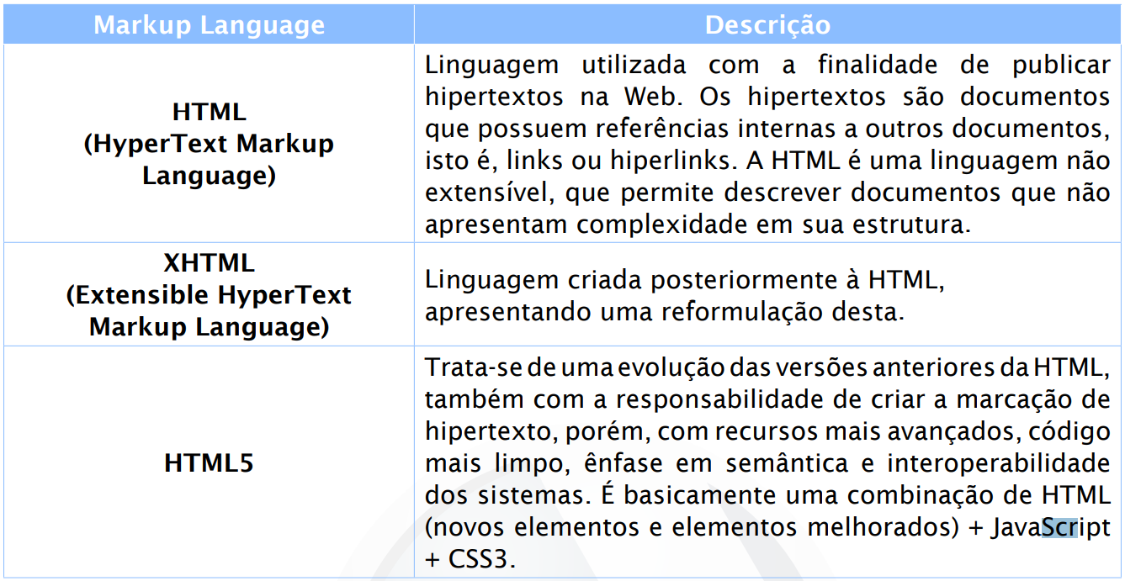

# 

# HTML5

Esta linguagem é uma evolução dos padrões HTML que já existiam, ela associa as tags de marcação utilizadas em HTML com novos conceitos semânticos e uma coleção de novos recursos nativos que antes eram possíveis somente com plugins.

Quando um site funciona normalmente em qualquer navegador, chamamos de cross-browser. Quando um site funciona normalmente em qualquer dispositivo, como desktop, notebook, tablet, smartphone, TV, carro, óculos, chamamos de cross-device.

Quando trabalhamos com a linguagem XHTML (Extensible HyperTex Markup Language), contamos com as tags, as quais são definidas como códigos desta linguagem que têm a função de representar um comando. As tags são colocadas entre os sinais de menor e de maior, da seguinte forma: <nome_tag>.

## Interpretação e transformação do código fonte

Ao abrirmos o browser, inserirmos uma URL em seu campo Endereço e pressionarmos a tecla ENTER, a resposta obtida é um arquivo de texto simples que pode ser interpretado de várias maneiras, de acordo com a extensão que ele apresenta. Caso a extensão desse arquivo seja .html, o browser aciona seu mecanismo de renderização.

A engine é responsável não apenas pela interpretação do código fonte, mas também por sua transformação em elementos gráficos.

O processo de renderização é ato da transformação do código fonte. Este termo é bastante

utilizado para falar a respeito de métodos que permitem calcular cores, sombras e texturas, seja em um documento baseado em MLs ou em uma imagem vetorial.

## Navegadores

Existem atualmente centenas de browsers no mercado e qualquer desenvolvedor que tenha

conhecimento da estrutura de renderização e interpretação de códigos HTML pode criar o seu navegador.

Podemos mencionar os principais navegadores existentes no mercado. O que deve ficar claro é que todo navegador de Internet possui em seu núcleo um motor de renderização, que é responsável por determinar como o navegador interpreta a árvore de elementos de um código HTML.

## Motor de Renderização

Existem alguns motores de renderização que são softwares utilizados no núcleo dos navegadores e clientes de e-mail responsáveis por interpretar a linguagem HTML, folhas de

estilo (CSS), imagens e gerar um código final. A seguir, apresentamos os principais motores de renderização utilizados no mercado.

## WebKit

É um motor de renderização criado pela Apple, utilizado inicialmente no Safari, conservado

como um projeto de código aberto, é escrito em linguagem C++ e hoje é mantido por um grande grupo de desenvolvedores. É importante mencionar que existem vários tipos de WebKit e o fato de dois navegadores utilizarem WebKit como motor de renderização não necessariamente os torna idênticos em seu resultado final. É utilizado nos seguintes navegadores:

• Safari;

• Google Chrome (além de WebKit, utiliza o Google V8 JavaScript Engine). Em abril de 2013, o Google anuncia que está desenvolvendo seu próprio motor de renderização, denominado Blink e que será adotado em seu navegador Google Chrome;

• Konqueror;

• Opera (Em 2013, o Opera mudou de Presto para WebKit e também irá utilizar o Google V8 JavaScript Engine). Em abril de 2013, o Opera anunciou que também mudará para o Blink, projeto de código aberto criado pelo Google. A ideia é o aumento de desempenho e o multiprocessamento.

## Gecko

É um motor de renderização criado pela Fundação Mozilla. Inicialmente chamado de NGLayout. Embora seja mantido pela Fundação Mozilla, Gecko é uma marca registrada da Netscape Communications Corporation, empresa pertencente ao grupo AOL. É utilizado nos seguintes navegadores:

• Firefox;

• Mozilla Suite;

• Camino;

• Flock;

• K-Meleon;

• Thunderbird (e-mail).

## Trident

É um motor de renderização proprietário da Microsoft e embora seja um dos primeiros a implantar recursos de formatação de estilos, acabou por gerar inúmeros problemas de incompatibilidade. Cada um dos navegadores Internet Explorer de versões 6 a 8 interpretava o código à sua maneira, o que tornava o trabalho do profissional responsável pelo layout um tanto quanto maçante, uma vez que um mesmo site tinha várias formas de comportamento para um mesmo mecanismo. Com a versão 6.0 do Trident utilizada no Internet Explorer 10, a tentativa da Microsoft é manter uma maior compatibilidade com o Padrão Web (Web Standard). É utilizado nos seguintes navegadores:

• Internet Explorer;

• Microsoft Outlook (e-mail);

• Visual Studio (IDE).

# A linguagem HTML5

A linguagem de marcação HTML5 facilita o trabalho de desenvolvedores, tornando possível a manipulação de elementos e a modificação de características dos objetos de maneira leve

e funcional. HTML5 possui ferramentas para CSS e JavaScript, bem como cria novas tags e

modifica a função de outras. Assim, elementos e atributos que foram modificados podem ser usados de maneira mais eficaz.

Nas versões anteriores do HTML, não existia um padrão para criação de seções comuns e específicas (rodapés, cabeçalhos etc.), como também não havia um padrão de nomenclatura de IDs, classes ou tags.

O HTML5 facilita a maneira como o código é escrito e como as informações são organizadas na página, possibilitando mais interatividade sem a necessidade de utilização de plug-ins e sem perda de performance.

Dois aspectos são relevantes no HTML5:

• **Interoperabilidade**: Facilita a reutilização de informação em novos dispositivos;

• **Retrocompatibilidade**: Compatibiliza sites já existentes com os browsers recentes, ou seja, não é preciso refazer sites para que estes se adaptem a novos conceitos e regras.

## Tecnologias da HTML5

As tecnologias do HTML5 são divididas oficialmente em oito áreas, descritas a seguir.

## Semântica

O foco principal da HTML5 é dar sentido ao conteúdo de um site ou de um Web App. Com tecnologias como Microdados e Microformatos, a HTML5 permite que sejam identificados nomes, locais, preferências, empresas em um texto e que essas informações sejam interligadas. Para isso, faz uso de uma rica coleção de tags, dando significado semântico a textos que antes eram apenas conjuntos de palavras sem sentido para as máquinas.

Além de tags semânticas para o conteúdo do texto, a parte de formulários ganhou novas entradas de dados que estão melhores associadas ao seu real objetivo. Há tipos de entrada de dados específicos para e-mail, números, calendários, cores e muito mais.

## Offline e armazenamento

Graças a tecnologias como HTML5 App Cache, Local Storage, Indexed DB e as novas especificações de API de arquivos, os Web Apps e sites podem ser mais rápidos e continuar trabalhando mesmo se não houver conexão com a Internet.

## Acesso ao dispositivo

Com a utilização da API de Geolocalização, as aplicações Web podem acessar recursos de dispositivos e melhorar a experiência do usuário: desde áudio/vídeo até microfones e câmeras.

## Conectividade

Com mais eficiência em conectividade, que é necessária nas aplicações em tempo real, como chat, temos, também, velocidade maior para jogos e melhor comunicação. O envio de dados entre cliente e servidor também se torna muito mais rápido e eficiente com a utilização de Web Sockets e Server-Sent Events.

Em Ajax, temos uma requisição cliente/servidor de forma assíncrona. A novidade com Server-Sent Events é que podemos inverter esse processo: o servidor é que envia eventos para o cliente. Isso é ideal para jogos com vários jogadores simultâneos.

AJAX (Asynchronous JavaScript and XML) é uma abordagem de desenvolvimento web que permite que as páginas da web atualizem partes específicas do conteúdo de forma assíncrona, ou seja, sem a necessidade de recarregar toda a página.

Em resumo, o AJAX é uma técnica que permite atualizações assíncronas de conteúdo em páginas da web, melhorando a interatividade e a responsividade do usuário ao permitir que partes específicas da página sejam atualizadas sem recarregar a página inteira.

No contexto de desenvolvimento web e programação, "assíncrono" refere-se a operações ou processos que ocorrem de forma independente, sem um padrão rígido de sincronização. Em outras palavras, as operações assíncronas não precisam esperar uma pela outra para começar ou terminar.

Quando se fala em programação assíncrona, isso geralmente significa que uma parte do código pode continuar executando enquanto outra parte está aguardando algum tipo de resposta ou evento. Isso é particularmente útil em situações em que há operações que podem levar algum tempo para serem concluídas, como chamadas de rede, acesso a bancos de dados ou animações complexas.

**Latência** refere-se ao atraso ou tempo que leva para um pacote de dados viajar de um ponto a outro em uma rede. É o tempo que decorre desde o momento em que um dado é enviado até o momento em que ele é recebido no destino.

A latência é medida em milissegundos (ms) e é um fator importante que afeta a velocidade de comunicação e a resposta em sistemas de rede.

## Multimídia

Áudio e vídeo são os principais recursos de multimídia para integração com suas aplicações Web e sites.

## Gráficos, 3D e efeitos

Com a utilização de SVG, Canvas, WebGL e recursos CSS3 3D, é possível produzir experiências visuais incríveis para o usuário, sem a necessidade de plug-ins, ou seja, nativamente no navegador.

## Desempenho e integração

Utilizando tecnologias como Web Workers e XMLHttpRequest 2, é possível criar suas aplicações Web e conteúdo dinâmico (Ajax) de forma mais rápida, além da grande variedade de técnicas que permite o aumento de desempenho.

# CSS3

CSS3 é uma das maiores revoluções e, embora seja independente da HTML5, é entendida como uma de suas variantes em termos de novas tecnologias de padrão aberto para estilização e efeitos de um documento formatado. Com ela, você cria suas aplicações Web sem sacrificar a estrutura semântica ou o desempenho. São disponibilizadas novas formas de estilização de fontes, de alinhamento de layout, de seletores avançados, animação e transformação.

# Conhecendo a estrutura HTML 5

## Tags e atributos do HTML5

Tag é o termo atribuído aos códigos utilizados em HTML. As tags são identificadas por estarem entre o sinal menor que (<) e maior que (>), conforme demonstram os seguintes exemplos: <html></html>; <body></body>.

A estrutura de um documento HTML é formada basicamente por tags, as quais podem ou não possuir atributos. É preciso ter em mente que as tags e os atributos que compõem um documento HTML5 devem estar de acordo com algumas regras, a fim de que sua estrutura esteja adequada.

Dentre essas regras, destacamos a necessidade de que um elemento vazio, assim como os

outros elementos, tenha uma tag de abertura e outra de fechamento, por exemplo, <title></

title>. Além disso, os valores referentes aos atributos devem ser colocados entre aspas duplas, até mesmo os valores que são compostos por números.

As tags são hierárquicas, logo, dentro de um par de tags podemos ter outras tags que atuam como elementos filhos das tags principais. É o que ocorre, por exemplo, com a tag <title></title> que é filha da tag <head></head>, que por sua vez é filha do elemento ou tag raiz <html></html>.

<html>

<head>

<title>HTML5 Fundamentos</title>

</head>

<body>

</body>

</html>

## Estrutura do código HTML5

A seguir, temos um modelo que demonstra a estrutura correta de um código HTML5.

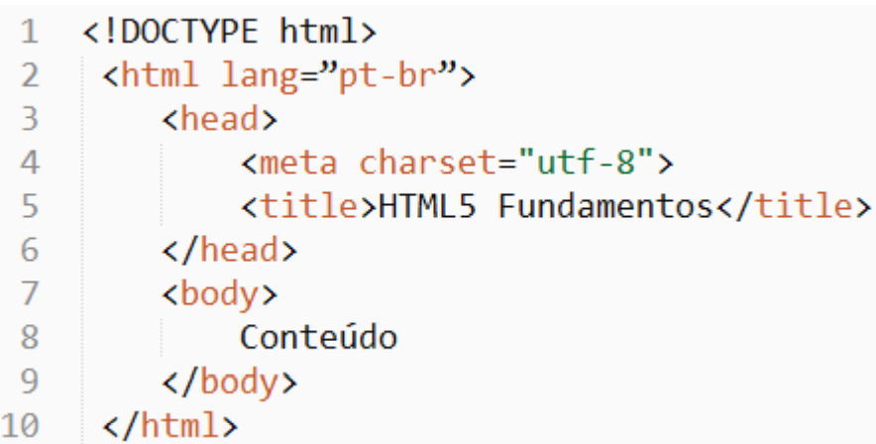

Podemos verificar que este exemplo demonstra a estrutura correta de um código HTML, pois todas as regras mencionadas anteriormente foram obedecidas: o valor do atributo foi colocado entre aspas, todas as tags foram declaradas em letra minúscula (caixa baixa) e todas as tags abertas também foram fechadas.

## Tipo de documento (DOCTYPE)

DOCTYPE é um tipo de declaração que deve obrigatoriamente constar em um código HTML, sendo incluída antes do elemento raiz deste código. Determina ao navegador qual o tipo de documento ele deverá interpretar.

## Elemento raiz (html)

O elemento raiz de um código HTML deve ser a tag<html>. Tal elemento pode, ainda, possuir um atributo lang responsável por determinar qual o idioma do documento em questão, e ainda permitir que os navegadores sugiram a melhor tradução quando algum usuário de um país cujo idioma seja diferente do documento acessar o site. Para o português do Brasil, utilizamos lang=”pt-br”.

O atributo lang pode ser utilizado também dentro de textos no documento com a intenção de determinar o idioma que está sendo utilizado em um determinado local. Por exemplo: <span lang=”es”> Bienvenido a HTML5</ span>.

## Cabeçalho (head)

O cabeçalho, representado pelo elemento <head>, contém informações genéricas a respeito do conteúdo do documento e da forma que será exibido. Essas informações genéricas também são chamadas de metadados, os quais representam informações capazes de descrever outros dados. Portanto, podemos dizer que a função da tag **<head>** é determinar o cabeçalho de uma página.

Todos os elementos que compõem esta tag não são exibidos pelo browser. Dentre esses elementos, podemos ter metatags, folhas de estilo, scripts, entre outros. Dentro da tag **<head>**, deve ser inserida a tag **<title>**, cuja função é determinar o título da página.

Se desejarmos carregar estilos para formatação de conteúdo na própria página, utilizamos o elemento ou tag **<style></style>**. Se os estilos forem carregados externamente, utilizamos o elemento **<link>.**

Quando precisamos adicionar programação de script ao documento, de forma que essa seja carregada antes do corpo do site, podemos adicionar o elemento **<script></script>** como elementos filhos de <head></head>.

**Corpo da página (body)**

O corpo de uma página HTML5 é determinado pela tag <body>, cujos elementos têm a função de determinar tudo o que será apresentado pelo browser de forma gráfica. Observe o exemplo a seguir:

*<body>*

*Conhecendo a estrutura do código HTML5*

*</body>*

## Metatags

Definimos metatags como sendo códigos referentes a informações e a indicações. Assim como as folhas de estilo e os scripts, as metatags representam um dos elementos a serem colocados no cabeçalho da página (tag <head>).

O elemento utilizado para realizar a declaração de uma metatag é o <meta />, cuja função é

fornecer dados capazes de descrever informações presentes no corpo da página. Normalmente, essas informações referem-se à descrição do conteúdo e a palavras-chave.

## Meta name

O elemento <meta name /> costuma referir-se às informações relacionadas ao autor da página, conforme demonstra o exemplo a seguir:

*<meta name=”author” content=”autor_da_página” />*

Podemos observar que “author” é um atributo que permite determinar o nome do desenvolvedor da página.

## Palavras-chave e descrições

Para compreender a importância das palavras-chave e das descrições, é preciso ter em mente que as buscas dinâmicas realizadas por meio dos motores de busca são auxiliadas, entre outras regras, por metatags.

A fim de realizar uma pesquisa, os motores de busca utilizam regras que verificam os cabeçalhos e o conteúdo das páginas na rede, para encontrar as palavras-chave que estão presentes nas metatags e que são representadas pelo atributo keywords. Esses aplicativos são chamados de robots.

Assim que a palavra-chave é encontrada, todas as descrições contendo o atributo description que foram encontradas pelas metatags são exibidas em uma página de resultado. Embora as metatags possam conter várias palavras-chave, as quais devem ser separadas por vírgulas, a descrição requer mais objetividade, visto que um texto de descrição bastante extensa pode não ser visualizado por inteiro, uma vez que o motor de busca limita a quantidade de caracteres a ser exibida:

*<meta name=”keywords” content=”HTML5, CSS3, Semântica, Canvas” />*

*<meta name=”description” content=”Nossa empresa esta situada no melhor...” />*

Os mecanismos que encontram as palavras-chave (keywords) apresentam a descrição do site, a qual está presente no atributo description. Quando trabalhamos com a Internet, temos não apenas as ferramentas de busca, mas também os catálogos, que são sites destinados à realização de pesquisas e cujo banco de dados pode ser alimentado, desde que seja feito um cadastramento para isso.

## Meta charset

Quando precisamos tornar nosso site disponível para os principais idiomas, precisamos determinar o encoding que o site utilizará. Existe um encoding que permite utilizar cerca de

um milhão de caracteres: chama-se utf-8. Para determinar o encoding utilizado no documento, temos o elemento meta com o atributo charset <meta charset/>:

*<meta charset=”utf-8”>*

Exemplo de Código:

~~~~html

<!-- <!DOCTYPE html> Declaração que define o tipo de documento como HTML5.-->

<!DOCTYPE html>

<!--<html> A tag raiz que envolve todo o conteúdo HTML-->

<!--Atributo lang responsável por determinar qual o idioma do documento-->

<html lang="pt-br">

<!-- <head> A seção onde informações do documento são definidas, como

título, metadados e links para arquivos externos (CSS, JavaScript, etc.)-->

<head>

<!--<title> Define o título da página, que é exibido

na guia do navegador ou na barra de título.-->

<title>Aula 03 - HTML 5</title>

<!-- <meta> Usado para definir metadados sobre o documento,

como codificação de caracteres, autor, descrição, etc.-->

<meta charset="utf-8" />

<meta name="author" content="Alex Sousa" />

<meta name="keywords" content="tags,css,html5" />

<meta name="description" content="Aulas de HTML5 com CSS" />

</head>

<!--<body> A seção onde o conteúdo visível

da página é colocado, como texto, imagens, links, etc.-->

<body style="font-family: Calibri;">

<!--<h1> Tags de cabeçalho, usadas para criar títulos

com diferentes níveis de importância.-->

<h1>Aulas de HTML5 CSS</h1>

<!--<hr /> Linha horizontal.-->

<hr />

<!-- <p> Usada para parágrafos de texto.-->

<p style=" font-family: Calibri; font-size: 16px;">Aqui eu escrevo o texto da minha página web.</p>

<!-- <button> Botões-->

<div align="center" style=background-color:black><button

style="color: black; font-size: 16px;font: bolder; font-family: Calibri; background-color: darkgrey;height: 50px; width: 100px;">Botão</button>

</div>

</body>

</html>

~~~~

# **Formatando um Documento HTML 5**

## Entendendo a semântica de um documento

Quando criamos um documento HTML5, seja ele um site ou um aplicativo Web (Web App), precisamos conhecer a estrutura dos elementos principais de um documento HTML5 bem formatado.

Em sua nova versão, o HTML permite utilizarmos elementos que possuem significado tanto para os desenvolvedores, quanto para os motores de busca. Isso é chamado de semântica.

menu de navegação, é possível utilizar o elemento **<nav>** criado especificamente como uma seção que contém um menu de navegação:

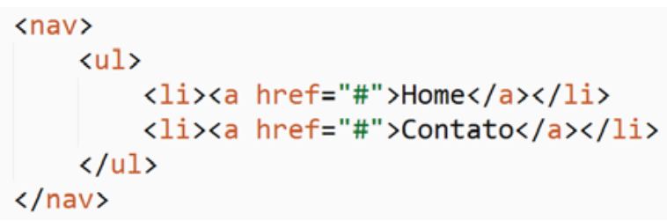

## Elementos de um documento HTML5

Em um documento HTML5, todos os elementos começam com a definição do tipo do documento. Isso é possível por meio da tag ***<!doctype HTML>***, seguida pela abertura da tag ***<html>***.

Após essa definição, temos a criação do cabeçalho do documento por meio da tag ***<head>***, que irá definir o que deve ser carregado antes da página ser exibida ao usuário.

Definido o cabeçalho e seu título, o corpo do documento é criado por meio da tag ***<body>***, formando a estrutura básica a seguir:

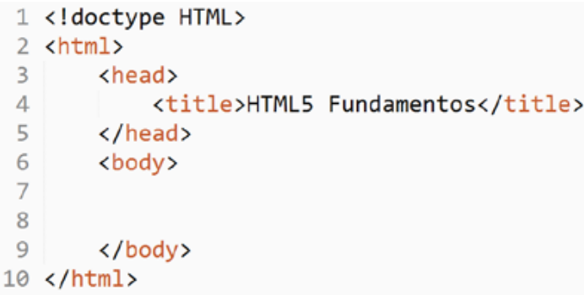

Dentro da tag **body**, colocamos o conteúdo de nosso site, que será dividido por tags que

representam seu significado.

Veja, a seguir, uma lista com os principais elementos do HTML5 e seus respectivos significados:

**• html**

Este é o elemento raiz do documento HTML, ficando logo no início. Dentro dele, ficam todos

os elementos filhos.

**• head**

Este é o primeiro elemento filho após o elemento raiz; é o cabeçalho do documento, que deve ser carregado antes da página ser exibida ao usuário. Dentro dele, utilizamos a tag **<meta charset=”utf-8” />**.

**• link**

Elemento responsável por criar uma referência para um arquivo externo, possui um atributo **rel** (relation) para explicar o motivo dessa referência. O valor mais comum para **rel** é Stylesheet, referindo-se a um arquivo externo que irá dar forma e organização ao documento atual, formatando cor, fontes, formas e todo o documento.

**• body**

O início do corpo do documento.

**• header**

O cabeçalho do documento. Quando o elemento header for filho de outro elemento dentro

de um documento, por exemplo, dentro de uma section, ele será o cabeçalho deste bloco

específico. Logo, em um documento podemos ter vários blocos section e cada um ter seu

header independente.

**• main**

O conteúdo principal da página é alocado dentro da tag main. É recomendável utilizar o atributo **role=”main”**, uma vez que nem todos os navegadores implementaram esse novo

elemento. Informações não essenciais podem ser deixadas de fora.

**• section**

Uma seção com conteúdos diversos no documento, por exemplo, a introdução ou o título. Um layout pode ser dividido em várias sections, desde que possuam conteúdo que reflitam algum sentido semântico.

**• nav**

Uma seção contendo um menu de navegação, formado por vínculos que ligam um documento ou página a outra página.

**• article**

Quando é necessário armazenar o texto principal do documento, por exemplo, um artigo de

uma revista, jornal, ou blog, ele deve ficar dentro do elemento article, que pode possuir um cabeçalho com o título principal e subtítulo. É recomendável a criação de apenas um elemento article por documento.

**• aside**

Uma seção que contém conteúdo relacionado aos elementos em sua volta. É comumente

utilizada para barras laterais, tais como publicidade, podendo conter outros elementos filhos

como nav, representando um menu de opções.

**• h1- h6 e hgroup**

Estes elementos permitem criar o título principal do documento utilizando h1 e os subtítulos

hierárquicos de h2 até h6. Quando necessário, é possível agrupar esses títulos dentro de um grupo representado pelo elemento hgroup.

**• footer**

O rodapé do documento ou de uma section pode conter outros elementos filhos, tais como

nav, tornando-o assim um menu de navegação no rodapé.

**• p**

Elemento utilizado para parágrafo.

**• div**

Uma seção do site que não possui significado semântico.

Na imagem a seguir, temos a estrutura de um documento, simples e resumida, para mostrar como são estruturados os elementos anteriormente citados. Essa imagem resumida é criada quando o design de interface está sendo desenvolvido e a esse recurso damos o nome de wireframe. Observe:

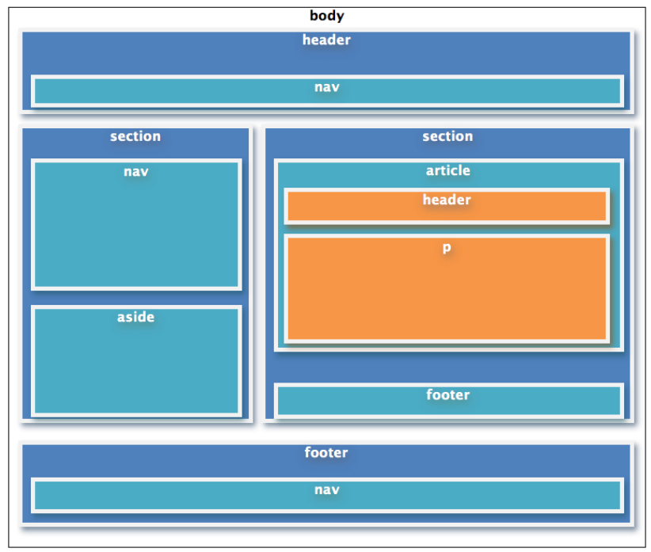

## Posição dos Elementos

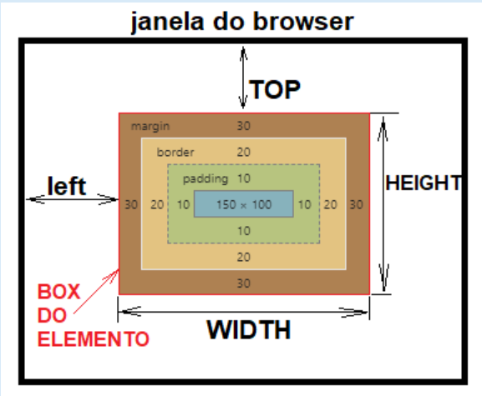

Para criar esta estrutura, o procedimento é o seguinte:

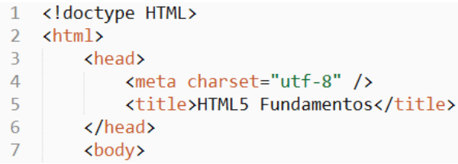

O primeiro passo é criar o doctype, o elemento raiz, o cabeçalho do documento, a codificação para acentuação, o título do site, finalizar o cabeçalho e iniciar o corpo do documento:

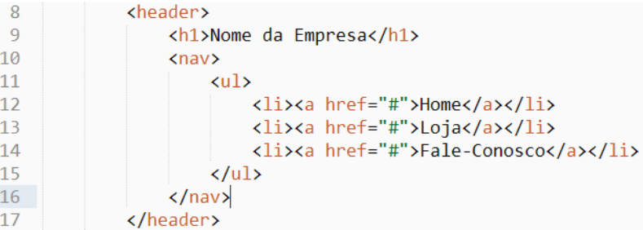

Agora, criamos o cabeçalho do documento, com o elemento <header>. Dentro do dele, colocamos o elemento de título principal <h1>, também o elemento de navegação <nav>,

com uma lista <ul>:

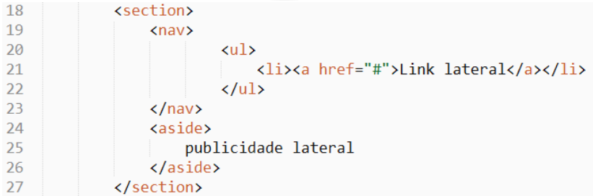

Uma seção para os itens laterais é criada, com um menu de navegação utilizando o elemento <nav>. Dentro desta seção, é criada uma lista com o elemento <ul> e um elemento <aside> com informações relacionadas ao conteúdo é adicionado dentro da section; este elemento pode representar, por exemplo, uma publicidade:

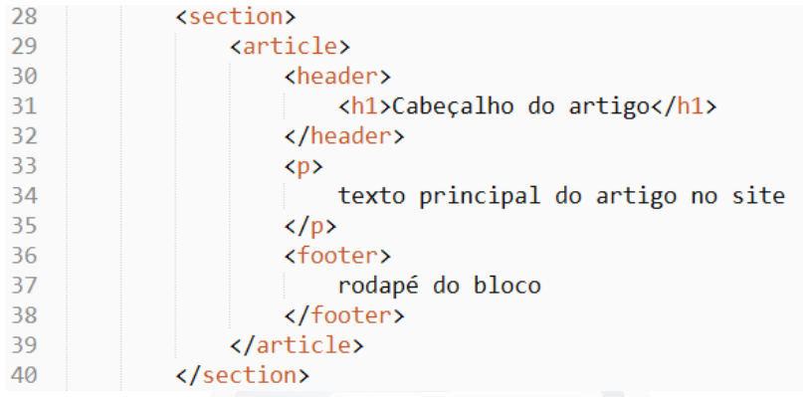

Um elemento <section> é adicionado para o conteúdo principal e, dentro deste elemento, criamos um elemento <article> para o texto principal desta página, com um cabeçalho, um

parágrafo e um rodapé.

Quando um elemento <article> é criado, os elementos filhos devem fazer referência direta ao texto. Por exemplo, dentro do elemento <article>, temos um <header> com um <h1> para o título do texto principal:

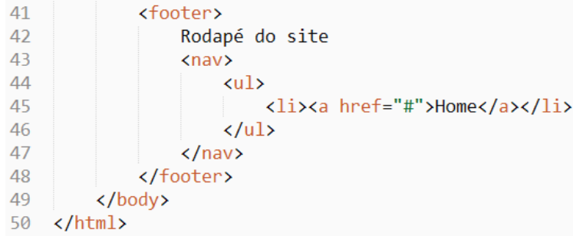

Na parte final do documento, é criado um elemento <footer>, que determina o rodapé do documento, com uma frase que pode compreender os direitos autorais e um menu de navegação com o elemento <nav>, que compreende alguns links importantes do documento:

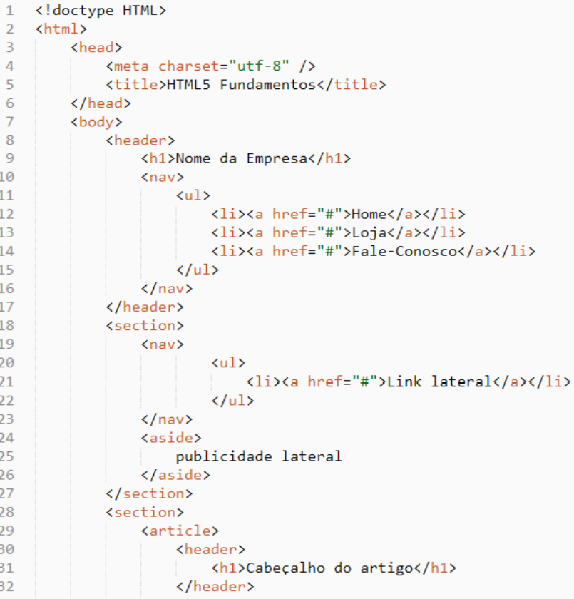

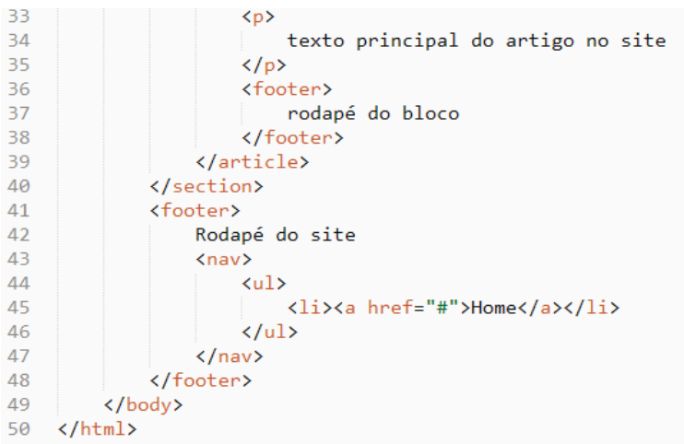

Com o documento completo, a importância dos elementos semânticos do HTML5 é reforçada, cada parte da página possui um elemento que dá sentido ao conteúdo e organiza as informações tanto para o usuário quanto para os mecanismos de busca.

# Imagem, áudio e vídeo HTML 5

## Imagem

As imagens são importantes não apenas para a estética de um documento HTML5, como também para a transmissão de mensagens mais objetivas ao público. Um dos aspectos mais importantes sobre imagens na Web se refere ao peso de uma imagem.

Desde o princípio, em desenvolvimento Web, deve-se pensar no desempenho do site ou aplicativo Web: imagens com boa resolução não raro aumentam o peso do arquivo.

Enquanto um arquivo de 1 ou 2 MB pareça pequeno num sistema operacional, quando se trata da Internet é um peso muito grande, que levará tempo para ser carregado.

Os arquivos de imagens utilizados em documentos HTML5 podem possuir as extensões JPG, PNG e GIF. São utilizados basicamente nas seguintes situações:

**• JPG:** Padrão para utilização de imagens, mantém excelente qualidade. Seu peso depende

da qualidade e dimensão da imagem;

**• GIF:** Utilizado para pequenas imagens, pequenas animações;

**• PNG:** Utilizado quando precisamos fazer uso de transparência em imagem. Embora o formato GIF, também permita transparência, a qualidade do PNG é muito superior;

**• WebP:** Um novo formato de imagem criado e anunciado pelo Google em 2013. Mantém a mesma qualidade de uma arquivo JPG, porém, com 31% de redução no peso e, além disso, possui recurso de transparência e pode ser animado;

**• BMP:** Não recomendamos o uso de imagens BMP por serem muito pesadas;

**• SVG:** Um novo formato de imagem vetorial, permite redimensionar a imagem sem perder a resolução. Embora o formato SVG seja o menor, por ser um código estruturado em XML, o formato JPG é o mais utilizado na Web, seguido pelo PNG.

**O Elemento IMG**

Para que uma imagem seja inserida em um documento HTML5, devemos utilizar o elemento ou tag <img />, além de alguns atributos que formam a chamada da imagem.

Além da tag <img />, será preciso incluir uma breve descrição da imagem que será colocada no documento. Essa descrição deve ser feita por meio de um atributo chamado alt (uma abreviação para alternate - texto alternativo) que, mesmo que vazio, sempre deve ser colocado.

Junto a essa tag, também devemos inserir um URL que definirá qual será o arquivo de imagem utilizado.

**URL** é um acrônimo para Uniform Resource Locator, ou seja, um endereço referente a um arquivo ou um documento disponível na rede.

Para representar o valor URL de uma imagem, devemos utilizar o atributo src. No exemplo a seguir, podemos verificar a aplicação de ambos os atributos, alt e src, junto à tag <img />:

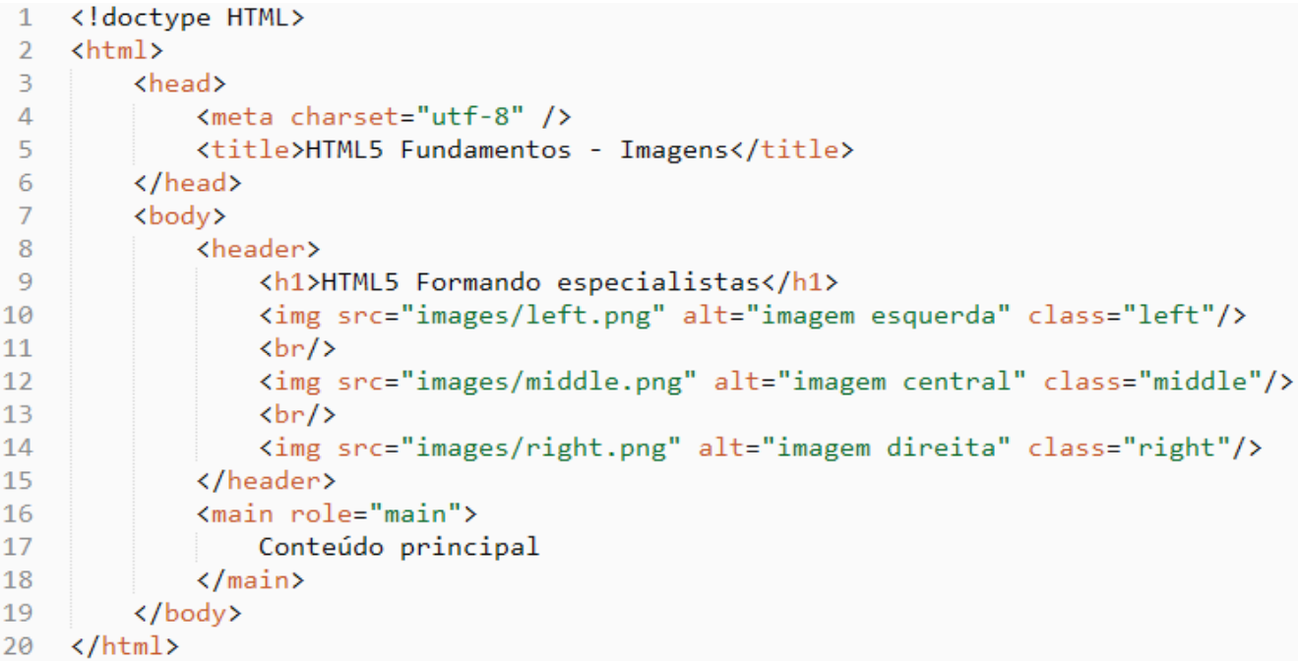

O exemplo anterior carrega três imagens com extensão .png, colocando uma abaixo da outra, com o elemento <br/> responsável por quebrar a linha.

Percebemos também que o elemento <img/> possui o atributo src com a localização do arquivo, o atributo alt com a descrição da imagem e um atributo class, para formatação com as folhas de estilo em cascata.

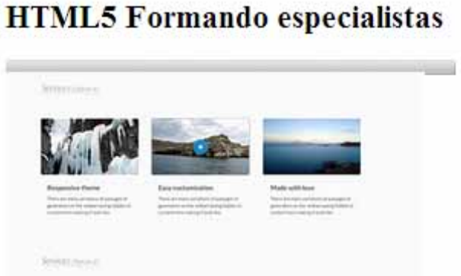

Com a formatação CSS3, as imagens anteriores e uma imagem de fundo mudam completamente o resultado. Veja o resultado com a aplicação de folhas de estilos:

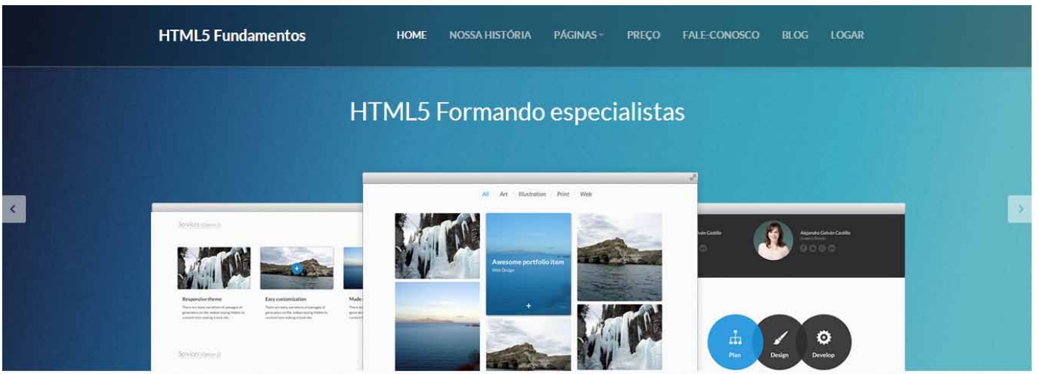

## Audio

O elemento audio é usado para inserção de som ou stream de áudio em um documento HTML5, sem necessidade de plug-ins, Flash, QuickTime etc. Veja o exemplo a seguir:

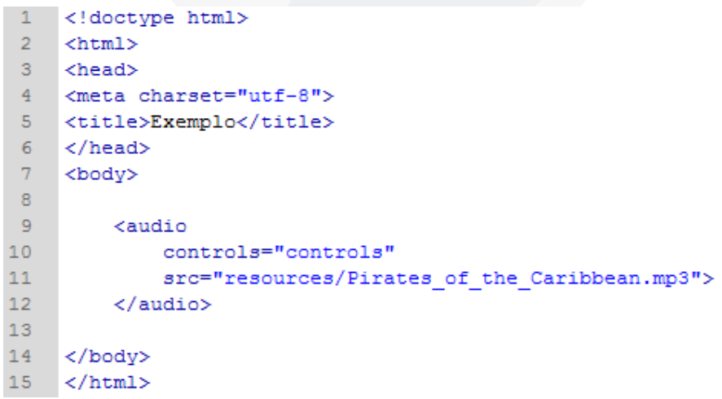

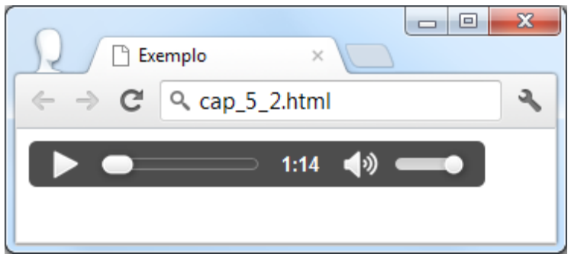

Ao usar o atributo src do elemento, indica-se o caminho para o arquivo de som, que é reproduzido pelo navegador. O atributo controls indica que os controles Play, Pause, Volume, Mute e Temporizador devem estar visíveis.

O conteúdo do elemento audio é renderizado por navegadores que suportam esse elemento.

Assim como fazemos em (X)HTML, aqui também definimos a incorporação do som, por exemplo, com o uso de Flash. Veja:

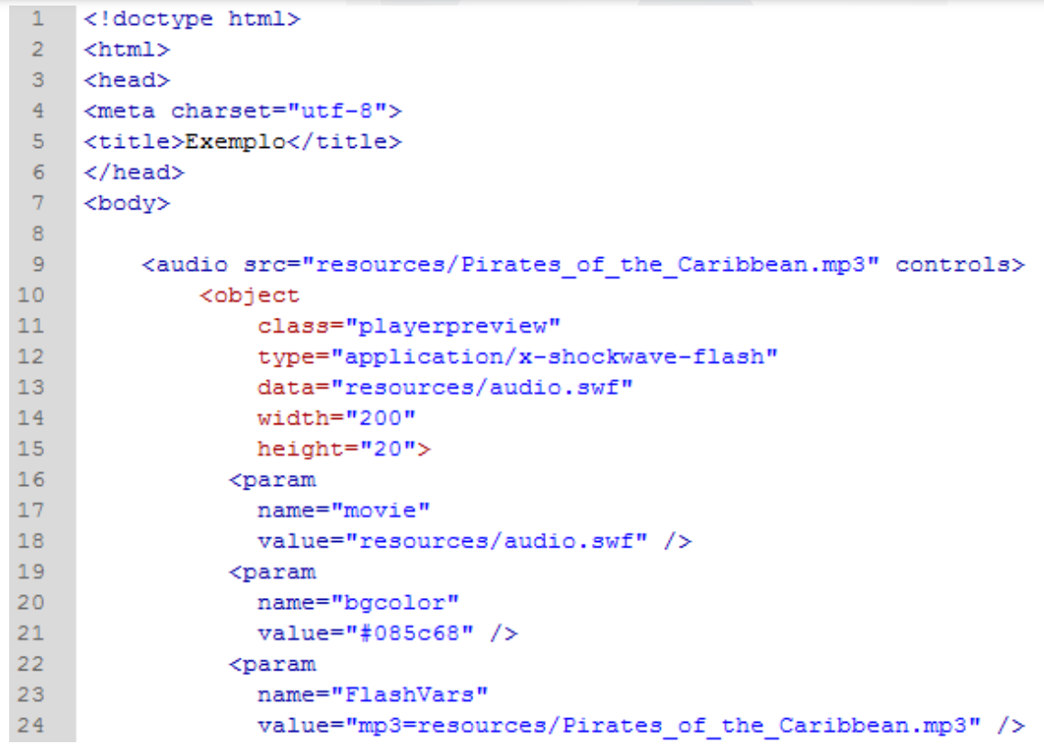

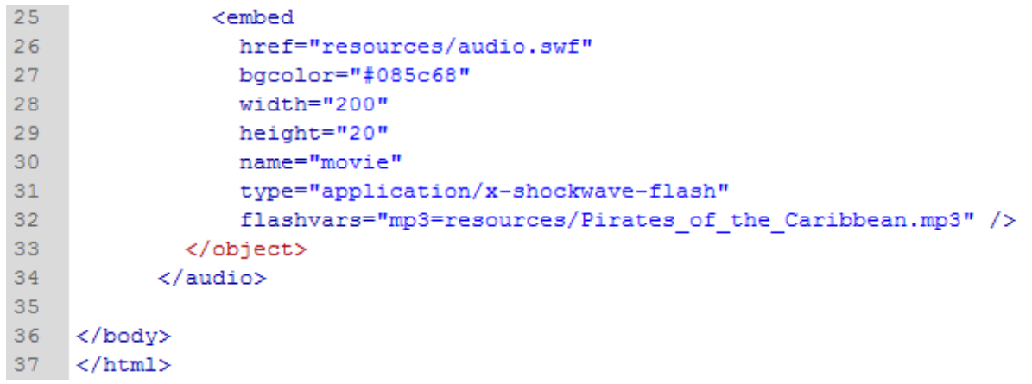

O uso da tag audio, no Google Chrome, será desta forma:

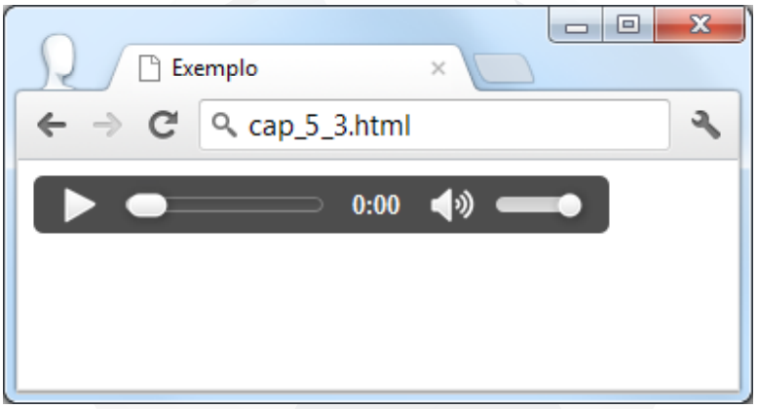

Já o uso do Flash no Internet Explorer 8 será da seguinte maneira:

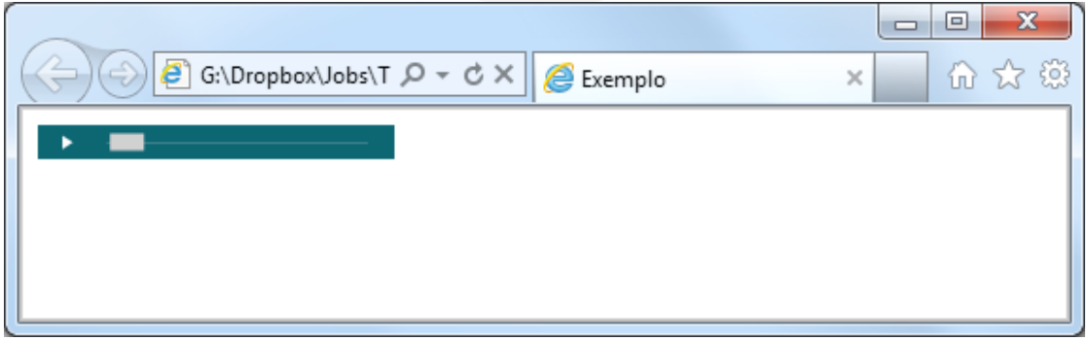

Segundo o exemplo, quando o navegador suporta HTML5, ele simplesmente ignora o código de inserção de som com Flash, caso contrário, ou seja, quando o navegador não suporta HTML5, ele executa o código Flash.

Se você pretende criar uma implementação crossbrowser, deve inserir marcações para os formatos MP3 e Ogg Vorbis, uma vez que não existe um consenso sobre a adoção de codecs para implementação nativa.

No elemento audio, você pode usar o elemento source como elemento-filho. Ele permite a definição de arquivos diferentes para incorporação de mídias de áudio e vídeo na página.

O elemento source substitui o atributo src e permite formatos alternativos de som.

Veja na tabela a seguir os atributos que o elemento source admite e as respectivas características:

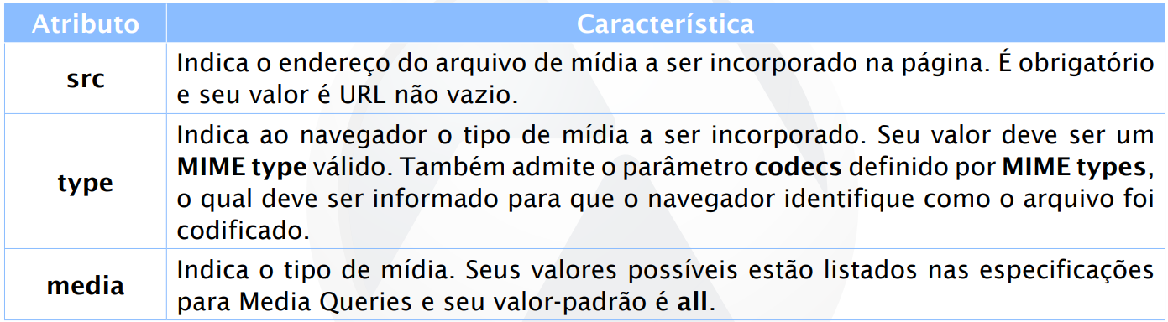

**Video**

O elemento video é usado para inserção de vídeo ou filme em um documento HTML5. Você deve utilizar alguns atributos deste elemento antes de publicá-lo, porém não há necessidade de plug-ins, Flash, Windows Media Player etc. Veja o exemplo a seguir:

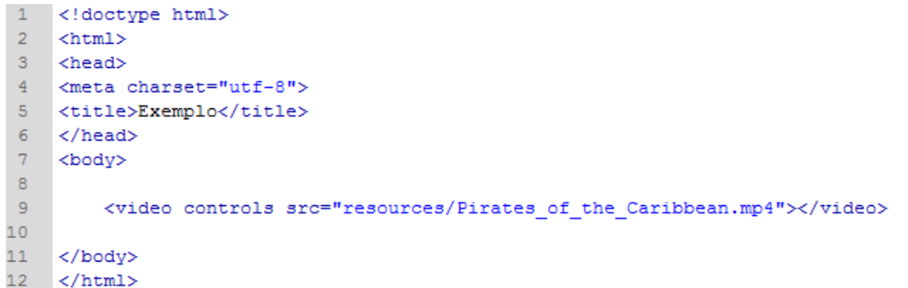

Ao usar o atributo src do elemento, indica-se o caminho para o arquivo de vídeo, que é reproduzido pelo navegador.

O conteúdo do elemento video é renderizado por navegadores que não suportam esse elemento. Assim como fazemos em (X)HTML, aqui também definimos a incorporação do vídeo, por exemplo, com o uso de Flash. Veja:

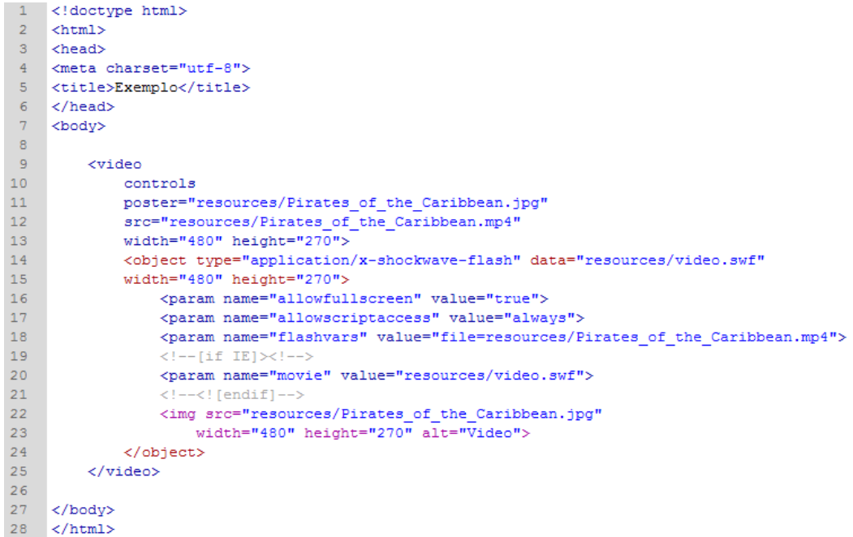

Segundo o exemplo, quando o navegador suporta HTML5, ele simplesmente ignora o código de inserção de vídeo com Flash, caso contrário, ou seja, quando o navegador não suporta HTML5, ele executa o código Flash.

Com relação à implementação das funcionalidades de vídeo, não existe um consenso sobre a adoção de um formato de vídeo para implementação nativa.

A seguir, apresentaremos alguns conceitos básicos sobre vídeos na Web:

• As extensões de vídeo, como .avi, .mov, .mp4, indicam que se trata de um arquivo de vídeo, bem como dão informações sobre a compressão do arquivo. Por exemplo, um arquivo .mp4 é um contêiner de compressão de vídeo, em que a compressão usada é mp4;

• Um vídeo contém várias informações necessárias para sua apresentação, as quais podem ser trilhas de áudio, stream de vídeo, parâmetros de sincronização etc. Essas informações são comprimidas de várias maneiras, dependendo do arquivo de compressão;

• Além disso, por não haver padronização, os arquivos de vídeo também são codificados de diferentes formas. Essa falta de padronização tanto de contêiners como de codecs é decorrente de diferentes implementações dos fabricantes de software em seus produtos;

• Se você pretende criar uma implementação crossbrowser, deve inserir marcações para os

vários formatos, uma vez que não existe um consenso sobre a adoção de codecs para implementação nativa.

No elemento video, você pode usar o elemento source como elemento-filho. Ele permite a definição de arquivos diferentes para incorporação de mídias de áudio e vídeo na página.

Veja na tabela a seguir os atributos que o elemento source admite e respectivas características:



O elemento source admite também atributos globais, incluindo width e height.

# **Trabalhando com vínculos (links) e microdata HTML 5**

## Introdução

O hipertexto é considerado um dos mais significativos recursos da Internet, pois a partir de suas propriedades, é possível navegar de um documento para outro, em questão de segundos.

Por meio do hipertexto, é possível acessar diferentes tipos de arquivos, como imagens, áudio e texto, de forma rápida e fácil. Para isso, é necessário realizar a formatação correta do código referente ao destino do vínculo (link) que será criado.

## Definindo âncoras

O vínculo que permite o acesso a um determinado arquivo é definido através de uma âncora, representada pela tag **<a>**. Por meio de uma âncora, é possível utilizar o atributo href para definir um link associado a um arquivo. A âncora permite, ainda, que um bookmark seja criado dentro de um documento, por meio da indicação do atributo id ou name.

Assim que clicamos em um link associado a uma página, ela poderá ser aberta tanto na janela atual como em outro destino, caso este seja especificado corretamente.

## Tipos de vínculos (links)

As tags <a> e </a> podem ser utilizadas para estabelecer diferentes tipos de vínculos, cada qual com a sua finalidade, como podemos verificar a seguir.

## Link absoluto

Um link absoluto permite que seja definido um vínculo com um endereço completo. O destino deve ser especificado por meio do protocolo http, seguido por dois pontos e duas barras (://).

No exemplo a seguir, o nome Impacta Certificação e Treinamento possui a propriedade de vínculo com um endereço absoluto, já que ela aparece entre as tags **<a> e </a>**. Basta o usuário clicar nessa palavra para que ele seja levado ao site da Impacta Certificação e Treinamento:

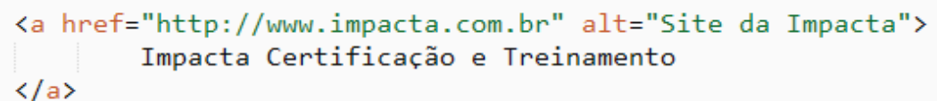

## Link relativo

Um vínculo também pode ser criado para documentos encontrados dentro do próprio site (ou seja, documentos locais). Para isso, devemos especificar o URL do arquivo desejado a partir da pasta raiz por meio da tag href.

Por exemplo, o usuário poderá clicar no termo Cadastro para acessar a página desejada, já que esse termo possui propriedades de vínculo definidas pelas tags <a> e </a>:

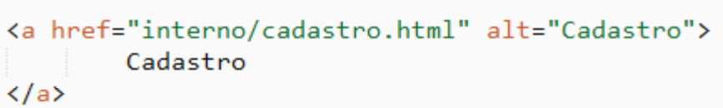

## Link com imagem

Assim como os textos, as imagens também podem ser definidas como vínculos para um determinado arquivo. Entretanto, em vez de utilizarmos textos, devemos utilizar as tags destinadas à inclusão de imagem para que seja criado o link desejado. Uma imagem pode ser incluída em um documento HTML5 por meio da tag <img /> e com alguns atributos, como src (referente ao caminho da imagem) e alt (relacionado à descrição desse arquivo).

No exemplo a seguir, o arquivo logotipo.jpg será utilizado como link de acesso ao site da Impacta Certificação e Treinamento. O uso das tags <a> e </a> determina propriedades de vínculo para essa imagem:

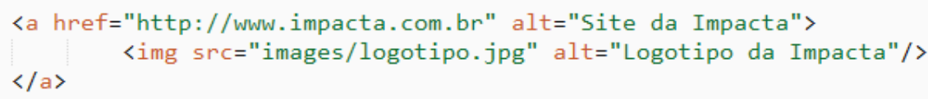

Nos links em forma de texto, é possível distinguir quais vínculos já foram visitados por meio de cores destacadas. Nas imagens, essa diferenciação pela cor também acontece, só que através de suas bordas. Essa característica pode representar um problema quando trabalhamos com imagens, pois uma simples adição de cor pode comprometer sua exibição na tela. Para eliminar essa associação de cores, devemos especificar o atributo **border=”0”** na tag **<img />**, ou aplicá-lo via folhas de estilo (CSS).

Muitas páginas Web utilizam uma imagem de tamanho reduzido como link para o acesso à mesma imagem, só que em dimensões maiores. No entanto, esse redimensionamento não modifica realmente o tamanho do arquivo. Isso significa que um arquivo com 50 pixels de largura e 100 Kb continuará com 100 Kb, mesmo quando aumentamos a largura para 200 pixels. No próximo exemplo, o texto [+] ampliar foi utilizado como vínculo para que o arquivo

fotomaior.jpg seja exibido no browser:

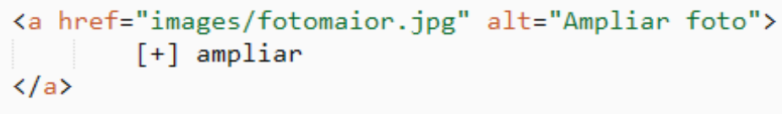

## Link para e-mail

Um texto também pode ser utilizado como vínculo para o envio de mensagens para um endereço de e-mail. Para que isso seja possível, devemos incluir o atributo mailto: antes de digitar o endereço destino da mensagem.

Como podemos observar no exemplo a seguir, a expressão Fale-Conosco aparece entre as tags <a> e </a> para que seja possível utilizá-la como vínculo. Dessa forma, assim que o usuário clicar nesse texto, será aberto automaticamente o programa de correio eletrônico padrão com o destinatário, como [seu@email.com.br](mailto:seu@email.com.br):



**• Enviando para mais de um destinatário**

Para que uma mensagem seja enviada para vários destinatários, devemos incluir os endereços desejados, como mostra o exemplo a seguir:



**• Definindo o assunto da mensagem**

Além de especificar o destinatário da mensagem, também podemos indicar o assunto por meio do atributo subject, que deve ser inserido após o endereço de e-mail, seguido por um ponto de interrogação:



No exemplo anterior, o assunto enviado para seu@email.com.br é HTML5 Fundamentos.

**• Enviando mensagens com cópia**

Para que a mensagem eletrônica seja enviada como cópia para outro destinatário, devemos incluir o atributo cc da seguinte maneira:



E com o atributo bcc enviamos com cópia oculta:



**• Escrevendo no corpo do e-mail**

O vínculo para um endereço de e-mail também permite a inclusão de texto no corpo da mensagem que será enviada. No exemplo a seguir, o texto Gostaria de mais informações será colocado no corpo da mensagem por meio do atributo:



Quando for necessário agregar mais de um atributo, deve ser utilizado o **caractere &** para

concatená-los.

## Nomeando âncoras

Para que seja possível acessar rapidamente um determinado ponto em um documento HTML5, devemos criar um vínculo com a ajuda das tags <a> e </a> e do atributo id:

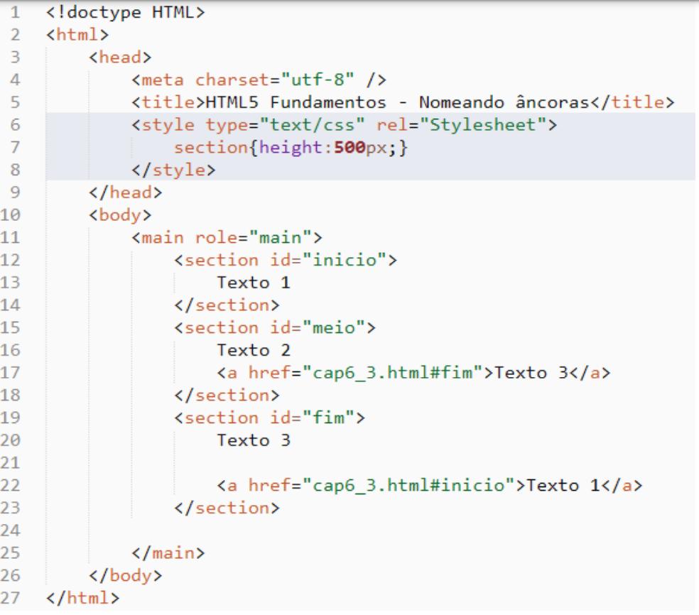

No exemplo anterior, o id da section serve como referência para os links Texto 1, Texto 2 e Texto 3. O vínculo foi criado a partir da definição do caminho do arquivo, além da utilização do símbolo # seguido pelo nome da âncora.

## Determinando a janela de destino

De acordo com o padrão, o conteúdo do arquivo associado ao link substituirá a janela em execução. Por meio do atributo target, é possível determinar outro destino para o vínculo que será pressionado. Esse atributo deve ser descrito da seguinte maneira, entre as tags <a> e </ a>:

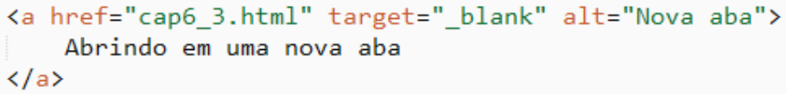

Neste caso, o atributo target pode possuir os seguintes valores: _blank, _self, _parent, _top.

## Disponibilizando arquivos para download

O usuário pode, ainda, realizar o download de um arquivo por meio de um vínculo. Para que o browser não seja capaz de reconhecer e exibir o arquivo em tela, este deve ser compactado.

Dessa forma, quando o usuário clicar sobre o vínculo, a caixa de download será exibida automaticamente. No exemplo a seguir, é preciso apenas clicar no texto DOWNLOAD para que o download do arquivo.zip seja iniciado:



## Microdata

Com relação à criação de vínculos, um recurso muito importante que foi adicionado à especificação do HTML5 são os microdados (microdata). Este novo recurso permite dar sentido a um conteúdo de texto, enriquecendo a semântica do documento, por criar referências ou vínculos com o texto e seu real significado.

Veja um exemplo de um documento sem o uso de microdata:

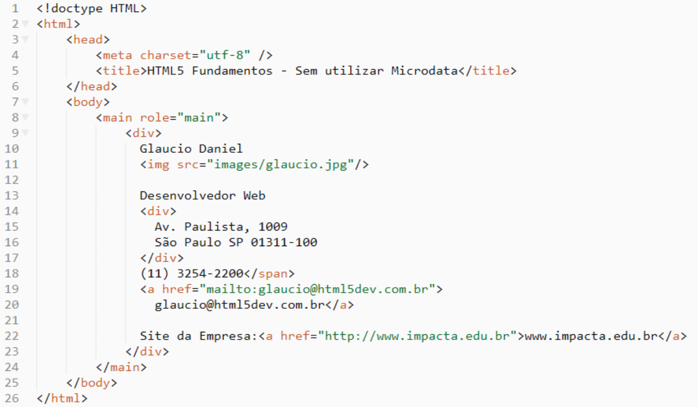

Percebemos que as informações do cliente, não possuem nenhum significado para os motores de busca e outros mecanismos Web, são apenas informações que apenas humanos conseguem compreender.

Agora, com o uso de microdata, podemos orientar motores de busca, mecanismos de renderização dos navegadores, explicando o sentido do texto, por meio de dos seguintes atributos:

**• itemscope;**

**• itemtype;**

**• itemprop.**

## Itemscope

Este atributo é responsável por determinar o início de um escopo. Quando um texto diz respeito a uma pessoa, todas as informações desta pessoa ficam dentro de um elemento section ou div, que possui o atributo itemscope, dando o sentido de que pertencem ao mesmo escopo.

## Itemtype

Para determinar o tipo de informação, a coleção microdata possui o atributo itemtype, que deve definir o tipo do conteúdo subsequente. O atributo itemtype aponta para o site schema.org direcionando a especificação do assunto em questão:

**Schema.org** criou uma coleção de termos utilizados por desenvolvedores Web que podem ser utilizados para dar sentido ao seu documento, tornando-o, assim, amigável aos principais mecanismos de buscas, como Google, Microsoft, Yandex e Yahoo!

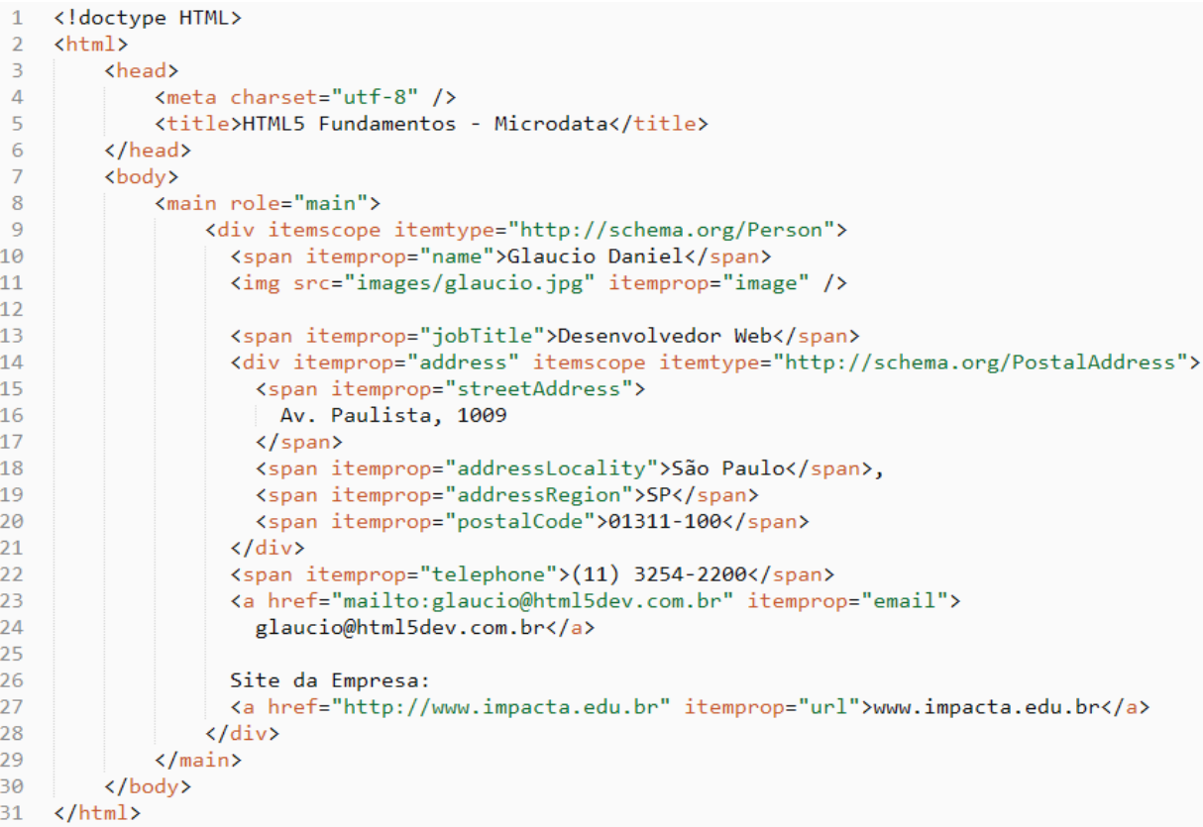

No exemplo anterior, o elemento div, após o elemento main, possui dois atributos da coleção microdata: itemscope e itemtype.O atributo itemtype aponta para o endereço da especificação schema.org/Person, identificando que aquele bloco de informações diz respeito a uma pessoa.

## Itemprop

Este é o atributo responsável por determinar dentro daquele escopo que tipo de informação é o item em questão. No exemplo anterior, Glaucio Daniel é um itemprop=”name” no escopo de itemtype=http://schema.org/Person, significando que Glaucio Daniel é o nome de uma pessoa. Embora esta seja uma informação óbvia do ponto de vista humano, para a máquina, apenas com o uso dos microdados é que as informações passam a ter sentido.

Além do benefício semântico para motores de busca, permite que os mesmos integrem tais informações com redes sociais, mapas e lugares (places).

Com os microdados, é possível criar Rich Snippets, que são aquelas descrições que aparecem em sites de busca.

Para maiores detalhes sobre as possibilidades de microdados, consulte:

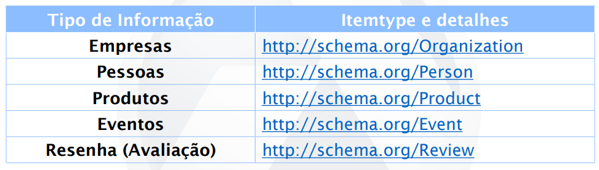

# **Listas e Tabelas HTML 5**

## Listas

Quando trabalhamos com documentos HTML5, podemos utilizar listas com a finalidade de dividir os elementos de um documento em itens ou categorias. Assim, podemos ter vários tipos de listas ordenando itens da forma desejada. A seguir, veremos alguns tipos de listas com as quais podemos trabalhar.

### Lista ordenada

Este tipo de lista permite organizar seus itens, definindo uma ordem para os mesmos de forma explícita. A tag <ol> é utilizada para criar uma lista ordenada. Observe a seguir:

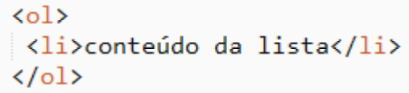

Os atributos que podem ser utilizados em conjunto à tag <ol> são start e type, cujas descrições são as seguintes:

**• start:** Trata-se de um atributo que permite determinar o valor inicial da numeração de itens da lista. Dessa forma, seu valor deve ser o primeiro número a partir do qual será iniciada a ordenação;

**• type:** Trata-se de um atributo que permite determinar o tipo de lista a ser utilizado. Os valores que podem ser utilizados com este atributo são os seguintes:

**• A:** Determina a utilização das letras do alfabeto em caixa alta;

**• a:** Determina a utilização das letras do alfabeto em caixa baixa;

**• I:** Determina a utilização dos algarismos romanos em caixa alta;

**• i:** Determina a utilização dos algarismos romanos em caixa baixa;

**• 1:** Determina a utilização de números para ordenar os itens da lista.

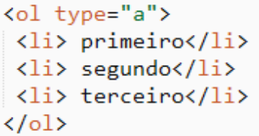

O resultado será o seguinte:

a. primeiro

b. segundo

c. terceiro

Este exemplo determina a ordenação da lista por meio de letras em caixa alta, sendo que esta ordenação inicia-se a partir da terceira letra do alfabeto, conforme podemos observar na figura a seguir:

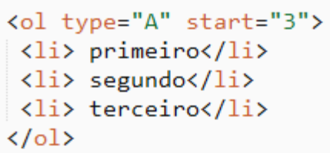

O resultado será o seguinte:

C. primeiro

D. segundo

E. terceiro

### Lista não ordenada

Além das listas ordenadas, contamos com as listas não ordenadas. Com elas, não podemos

definir uma ordem de forma explícita.

A tag utilizada para criar uma lista não ordenada é a <ul>, conforme podemos observar a seguir:

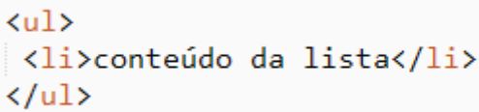

Irá produzir o seguinte resultado:

* conteúdo da lista

Já o exemplo a seguir demonstra como definir o marcador da lista como sendo um círculo

vazado:

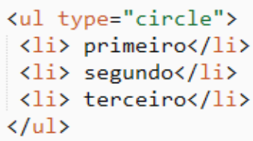

Ao executarmos este exemplo, o resultado obtido é o seguinte:

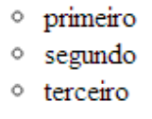

### Lista de definição

Este tipo de lista permite não apenas a exibição de itens, mas também de subitens, sendo bastante utilizada quando trabalhamos com títulos e subtítulos.

Observe o exemplo a seguir, em que trabalhamos com a exibição de um índice contendo itens e subitens:

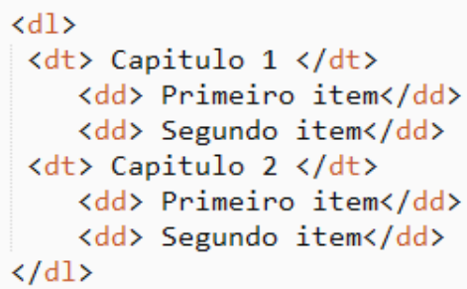

Em que:

• DL: Definition List;

• DT: Definition Term;

• DD: Definition Description.

Com a execução deste exemplo, o seguinte resultado é apresentado a partir do navegador:

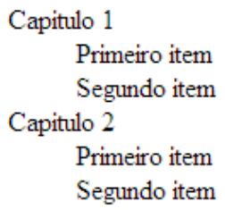

## Tabelas

Para criarmos uma tabela em um documento HTML5, utilizamos o elemento <table>. Trabalhar com tabelas é uma tarefa que permite exibir informações de forma tabulada e criar uma listagem seguida de alguns dados a seu respeito. A estrutura básica de uma tabela é a seguinte:

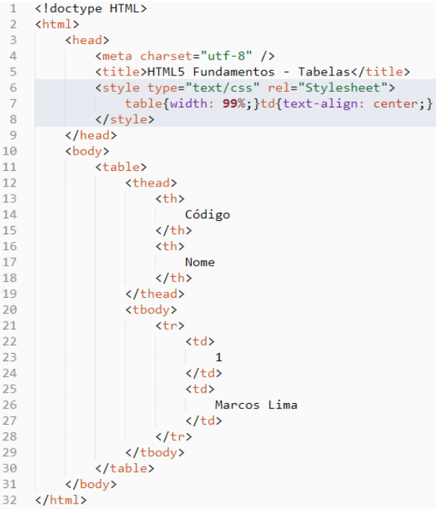

Em que:

• <table>: Refere-se à tag que permite criar uma tabela;

• <thead>: Refere-se ao cabeçalho da tabela;

• <th>: Refere-se ao cabeçalho de uma coluna;

• <tbody>: Refere-se ao corpo da tabela;

• <tr>: Refere-se à tag que permite criar uma linha para a tabela, na qual podemos inserir as colunas desejadas. tr significa Table Row;

• <td>: Refere-se à tag que permite criar uma coluna na linha da tabela. Portanto, ela representa uma célula da tabela, na qual são inseridas as informações desejadas. td significa Table Data.

## Formatação de uma tabela

Com o advento da CSS e sua versão CSS3, toda a parte de estilização de uma tabela, que antes era feita direto no elemento, passa a ser realizada via folhas de estilos (CSS).

## Mesclando células

Podemos combinar as células de uma tabela entre si a fim de formar uma célula única. Este processo é denominado mescla de células. Mais detalhes a esse respeito serão abordados a seguir.

## Mesclando colunas

O processo que permite mesclar colunas requer a definição da quantidade de colunas que uma determinada célula pode ocupar, sem que o layout da tabela sofra quaisquer alterações.

Desta forma, caso determinemos que uma célula deve ocupar o espaço de três colunas, as próximas duas colunas devem deixar de ser utilizadas, pois a célula mesclada ocupará o lugar das três colunas.

Em que x indica o número de colunas que desejamos mesclar. Observe a mescla no exemplo a seguir:

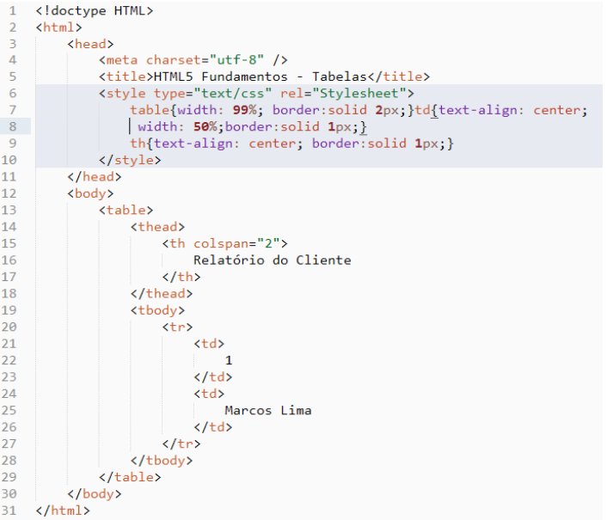

O resultado será semelhante ao produzido abaixo:



## Mesclando linhas

Assim como a mescla de colunas, a mescla de linhas é um processo que requer a determinação de quantas linhas devem ser ocupadas pela nova célula mesclada, sem que o layout da tabela sofra quaisquer alterações. Observe o exemplo a seguir:

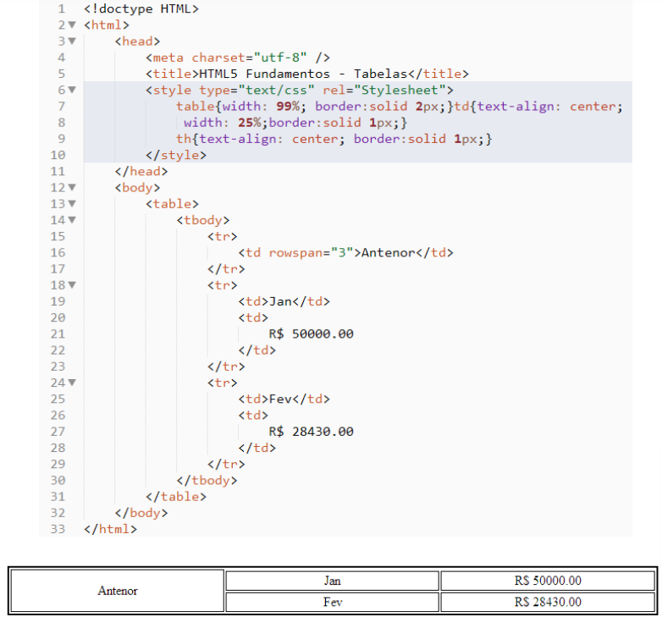

# Introdução ao CSS

Nesta leitura, abordaremos como trabalhar com folhas de estilo em cascata (CSS – Cascading Style Sheets) e com seus recursos principais.

## Conceito de camadas

Segundo a definição desse conceito, os elementos de programação com a mesma finalidade devem ser agrupados no mesmo local. Além de facilitar a inclusão de modificações, o conceito de camadas determina uma estrutura mais organizada para o sistema. Dessa forma, é possível acrescentar ou atualizar informações sem comprometer o conteúdo atual.

A partir do conceito de camadas, é possível trabalhar com as folhas de estilo em cascata. As folhas de estilo CSS definem como o sistema será formatado de modo a facilitar a visualização do código e a organização do sistema como um todo.

## Folhas de estilo (CSS)

A folha de estilos em cascata CSS é um documento responsável pela definição de critérios de formatação de páginas. Com isso, é possível estabelecer um padrão de formatação que será associado às páginas desejadas. A extensão utilizada para os arquivos de folhas de estilo é a .css.

## Declarando estilos

Para que uma tag seja formatada por meio de uma folha de estilo, será preciso declarar a sintaxe a seguir:

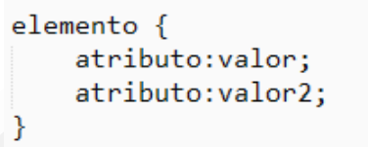

Em que:

**• elemento:** Trata-se da descrição do elemento que será formatado. Neste caso, este elemento será uma tag HTML sem os sinais de menor e maior;

**• atributo:** Define qual será o atributo utilizado para a aplicação do estilo, desde que o nome seja de um atributo CSS válido, como o tamanho da fonte (font-size);

**• valor:** Refere-se ao valor específico do atributo definido, como 15 pt (ou seja, 15 pontos) para o atributo de tamanho de fonte (font-size).

## Estilos CSS

Os estilos de uma CSS podem ser aplicados em uma linha ou cabeçalho da própria página HTML ou por meio de um arquivo externo, o que é mais indicado.

## Declarando estilos internamente

As folhas de estilo podem ser definidas dentro do próprio documento que será formatado. Isso significa que os estilos associados a uma tag serão sempre aplicados de acordo com os mesmos parâmetros ao longo do arquivo. É importante lembrar que essas definições internas são prioritárias em comparação às externas, ou seja, elas serão utilizadas primeiramente, caso também existam vínculos para uma CSS externa.

## Declarando estilos no cabeçalho

As definições das tags podem ser descritas no cabeçalho do documento que sofrerá as alterações. Todas as tags seguintes com o mesmo nome serão exibidas da mesma maneira, cada qual com os seus respectivos parâmetros. A descrição dos parâmetros também é feita sempre da mesma forma para todos os modos de vínculo, como podemos observar no exemplo a seguir:

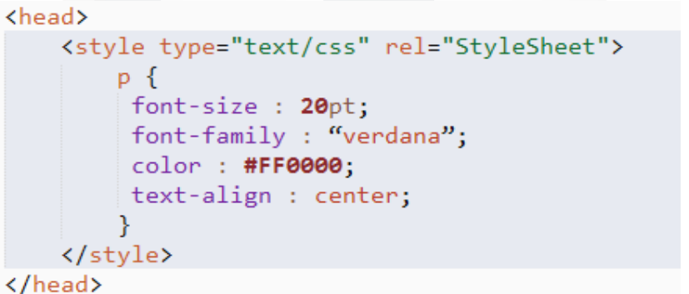

De acordo com o exemplo anterior, a tag <p> terá fonte Verdana com tamanho de 20 pt, cor vermelha e alinhamento central.

## Declarando estilos diretamente na tag

Uma folha de estilo é classificada como inline quando as regras são declaradas dentro das próprias tags de um elemento HTML. Esse método deve ser utilizado apenas para aplicar um estilo a um só elemento, pois o usuário poderá confundir facilmente o conteúdo da tag com as regras de formatação, já que ambos estão no mesmo local.

É importante mencionar que essa não é uma boa prática de desenvolvimento Web, uma vez que se o estilo for aplicado diretamente no elemento, o código fica engessado, logo este recurso deve ser utilizado com cautela e em casos de exceções.

A sintaxe utilizada para a aplicação da folha de estilo inline pode ser vista a seguir:



No seguinte exemplo, será formatado um determinado parágrafo de modo que sua cor fique

vermelha e a margem tenha 3 px (pontos):



## Declarando estilos externamente

A definição de uma folha de estilo por meio de um arquivo externo é a maneira mais recomendada para trabalhar com esse tipo de recurso. Para que seja possível o uso de arquivos externos, devemos criar vínculos com os documentos que serão formatados. Com isso, todos os documentos vinculados à folha de estilo serão modificados de acordo com os valores configurados nas tags.

Um arquivo de folha de estilo com a extensão .css pode ser criado em qualquer programa editor de textos. Sua estrutura pode ser vista a seguir:

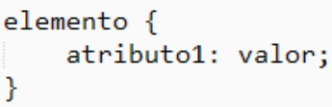

O próximo exemplo facilita a compreensão dessa estrutura:

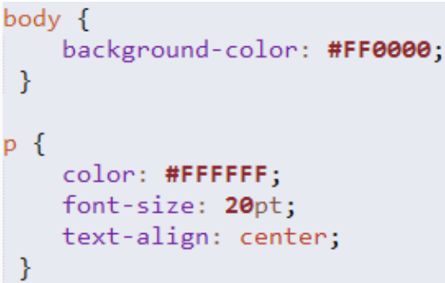

Para vincular a folha de estilo ao documento HTML, devemos utilizar a tag <link />. Os parâmetros dessa tag incluem o caminho de localização do arquivo .css e a descrição do tipo de arquivo externo, como podemos observar no próximo exemplo:

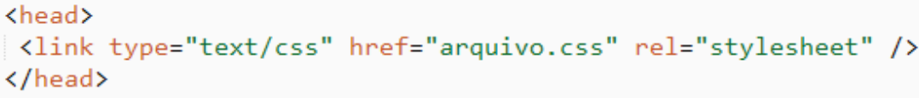

## Cascateamento

Um documento HTML5 pode ser vinculado a uma ou várias folhas de estilo. Caso mais de uma CSS esteja associada a esse documento, o browser será obrigado a decidir quais são os padrões mais importantes, uma vez que a mesma regra pode aparecer em várias folhas de estilo.

A prioridade entre definições de estilo atende às seguintes regras, descritas em ordem de importância:

• Os estilos aplicados caso não existam outros padrões que possam ser aplicados no seu lugar: são os estilos definidos por omissão;

• Os estilos definidos por meio de uma folha de estilo interna (ou seja, dentro do elemento <style>) ou por meio de um arquivo externo;

• Os estilos definidos nos elementos de um documento HTML por meio do atributo <style> em uma folha de estilo inline.

Como podemos notar, os estilos definidos através do atributo <style> no próprio elemento são prioritários em relação aos demais estilos. Caso o browser reconheça diferentes versões para o mesmo estilo, será utilizada somente a mais recente.

A ordem de maior utilização dos estilos pode ser categorizada de maneira simples:

**• Externo:** Arquivo .css;

**• Incorporado:** Através da tag <style> declarada no cabeçalho da página;

**• Inline:** Tag <style> declarada em uma determinada linha do código da página.

## Inserindo comentários

Um comentário deve ser incluído da seguinte forma: em primeiro lugar, devemos escrever a

sequência de caracteres /*. Em seguida, é preciso incluir a descrição do comentário. Depois

de incluir a descrição do comentário, devemos fechá-lo escrevendo a sequência de caracteres */.

## Atributos utilizados para formatação

Os arquivos de folhas de estilo podem apresentar atributos associados a diferentes estilos de formatação, como aprenderemos a partir de agora.

## Declaração de cores

Uma folha de estilo permite que sejam utilizados diferentes métodos para a especificação de cores:

**• Nome da cor:** Uma cor pode ser especificada por meio do seu nome, como green;

**• # valor:** Determina um valor padronizado da cor que será utilizada;

**• Rgb(vermelho, verde, azul):** Define os valores de vermelho, verde e azul para a composição da cor final, como rgb (0,255,0);

**• rgb(vermelho%,verde%,azul%):** Define os valores de vermelho, verde e azul como porcentagens em relação ao valor máximo de cada cor. Por exemplo, rgb(15%,40%,30%);

**• Nome resumido:** Caso seja uma cor segura, pode ser declarado em vez de #CC6699 como #C69;

**• rgba(vermelho, verde, azul, alpha):** Define os valores de vermelho, verde e azul semelhante ao rgb, porém o último parâmetro alpha, determina a transparência da cor, em que 1.0 é 100% visível, 0.50 é 50% transparente e 0.20 é 80% transparente.

## Formatando texto

Vários atributos podem ser utilizados para a formatação do texto de um elemento. Veja quais são esses atributos:

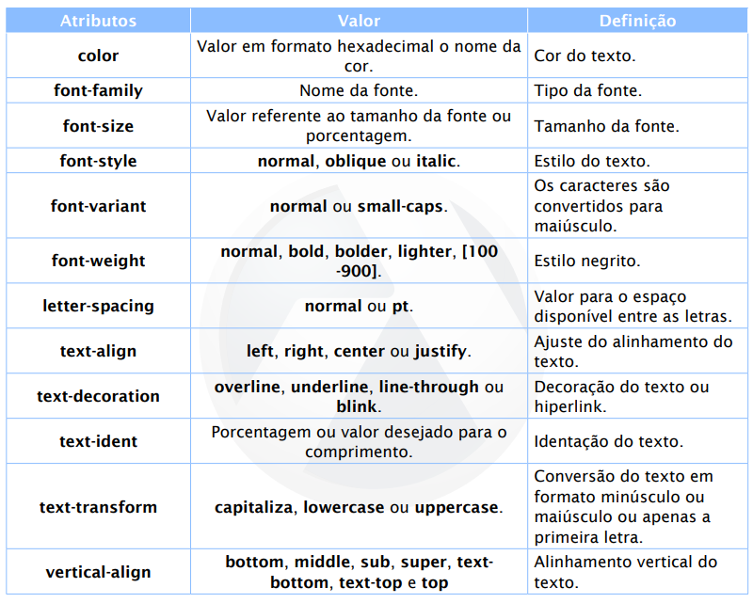

No exemplo a seguir, o documento style.css possui alguns dos atributos que foram descritos anteriormente:

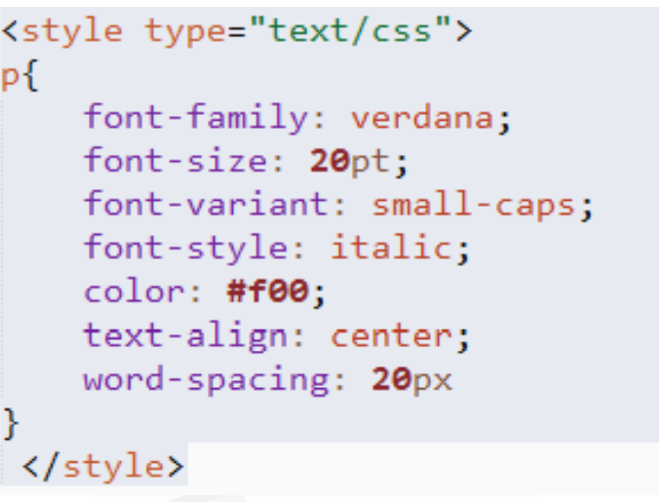

Já o arquivo aula8_1.html possui a seguinte estrutura:

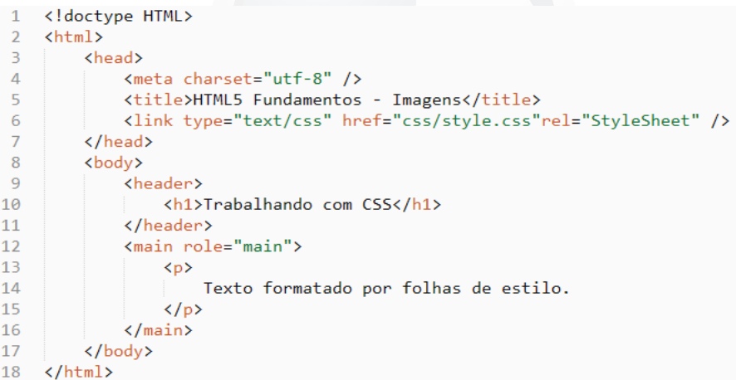

O resultado do código renderizado pode ser visto a seguir:

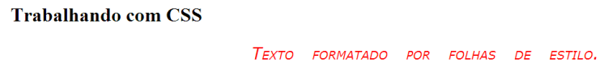

## Formatando o plano de fundo

Para que o plano de fundo de uma página seja formatado com as regras CSS, podemos utilizar vários atributos em conjunto com o comando background:

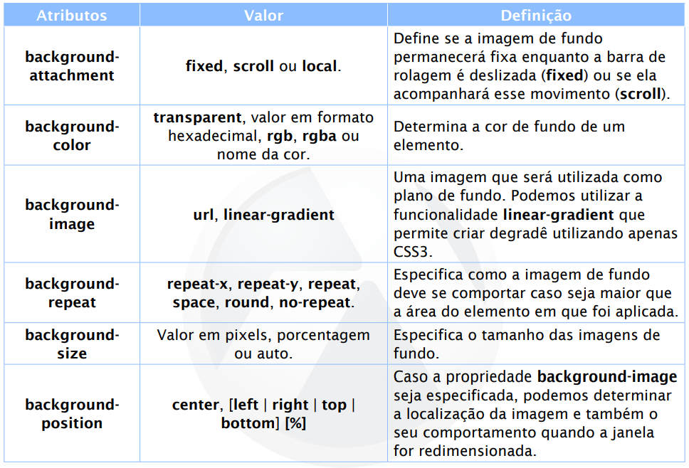

A seguir veja um exemplo do arquivo style.css:

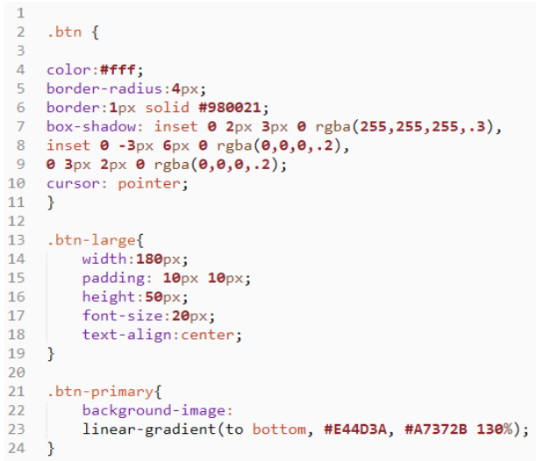

E com o código HTML carregando os estilos e criando um botão para aplicar os estilos criados:

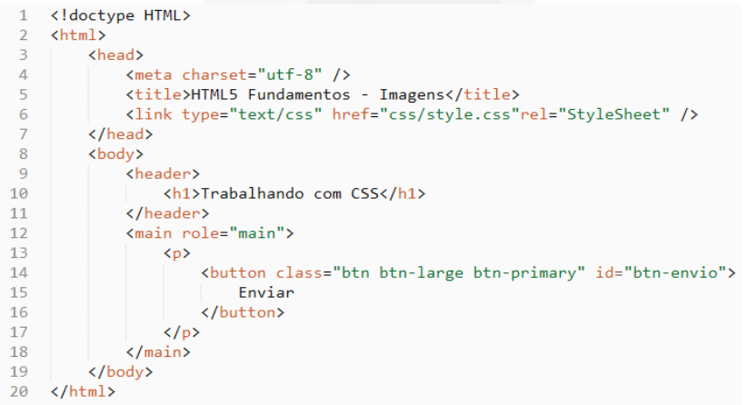

Após a renderização, o código anterior produzirá o seguinte resultado:

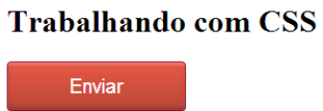

## Formatando bordas

As bordas podem ser ajustadas de acordo com uma série de atributos, como podemos observar na tabela a seguir:

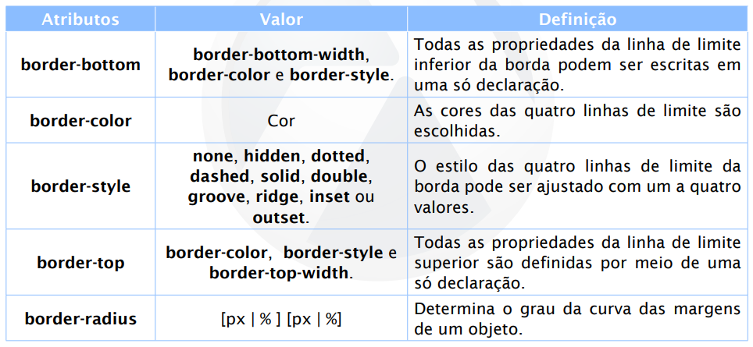

Veja um exemplo com o uso da formatação de bordas:

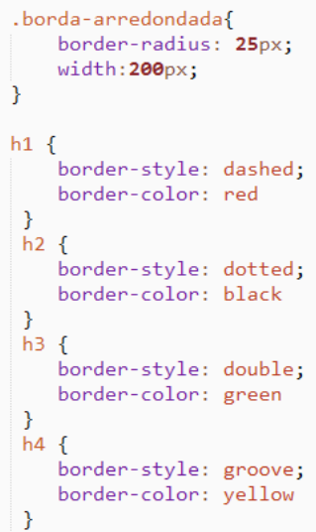

O arquivo aula8_3.html com o conteúdo do documento HTML:

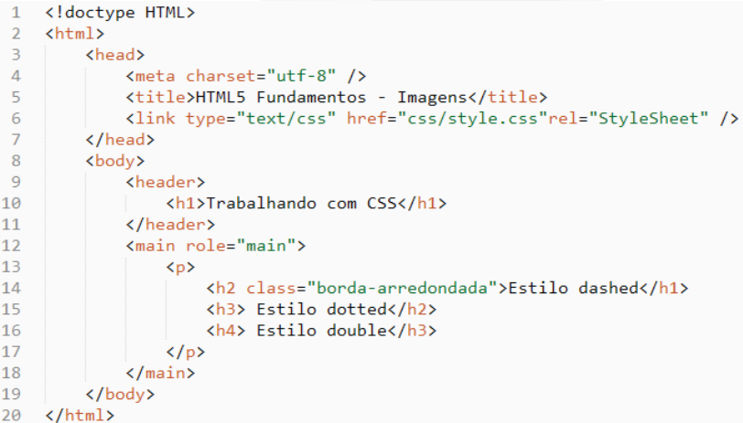

Confira o resultado criado no navegador:

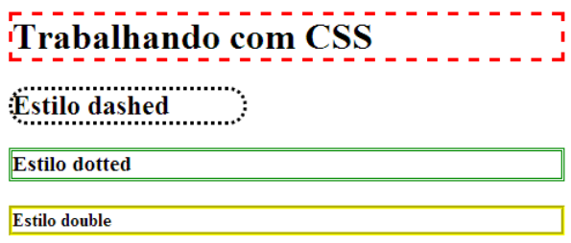

## Formatando espaçamento entre conteúdo, margem e bordas

O espaço existente entre as bordas e o conteúdo dos elementos de um documento HTML pode ser ajustado conforme os seguintes atributos:

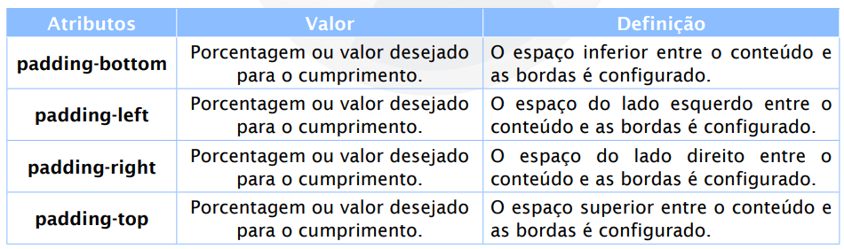

• Definição das margens de um objeto: margens a partir do topo, da base, da esquerda

e da direita.

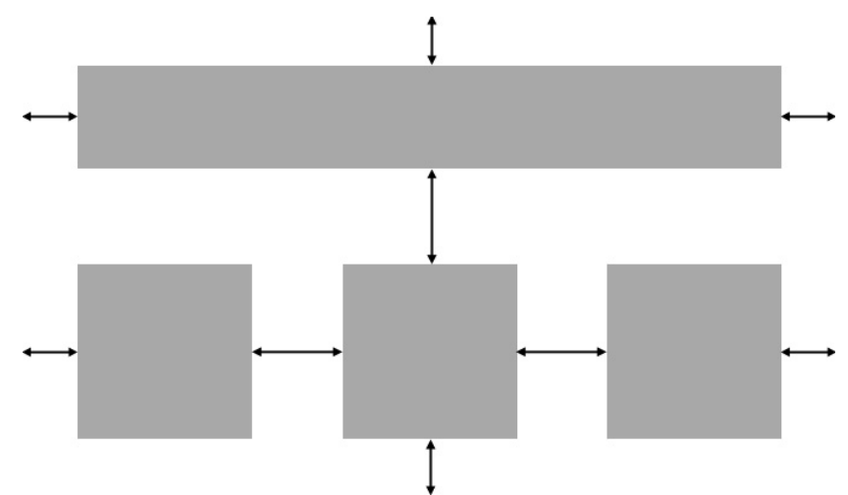

• Definição do padding de um bloco:

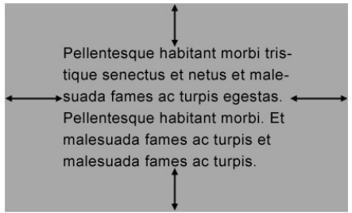

Criamos o estilo em um arquivo style.css:

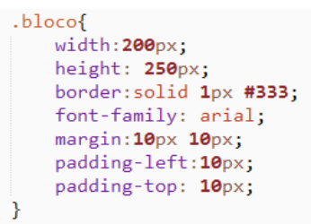

Criamos o conteúdo HTML no arquivo aula8_4.html, definindo uma section com uma chamada para a classe bloco:

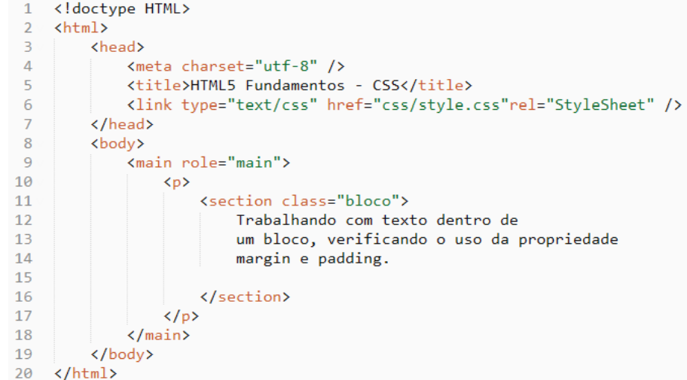

E temos como resultado um bloco definindo as margens externas (margin) e internas (padding):

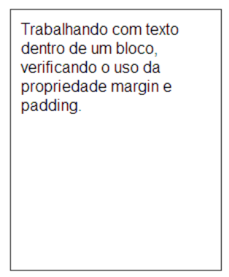

Com o clareamento da fonte e a adição de cantos arredondados (border-radius), temos um

efeito interessante:

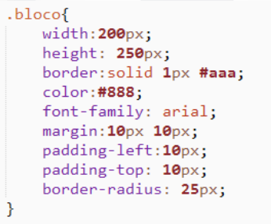 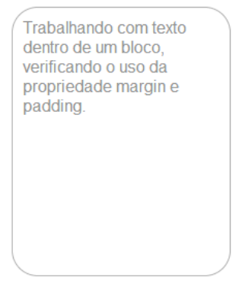

## Formatando links

Os links inseridos em um documento HTML também podem ser formatados. Para isso, algumas regras de estilo devem ser declaradas para as pseudoclasses do elemento <a> do HTML.

As pseudoclasses permitem acrescentar efeitos a uma instância dos seletores ou aos próprios seletores.

As pseudoclasses dos links podem ser divididas em:

**• a:hover:** Define a formatação do link no momento em que passamos o mouse sobre ele;

**• a:link:** Define a formatação do link antes dele ser visitado;

**• a:visited:** Define a formatação do link depois que ele é visitado;

**• a:active:** Link ativo.

A sintaxe utilizada para a formatação de links é a seguinte:

*seletor:pseudo-classe {propriedade: valor}*

De acordo com o padrão, os links aparecem na cor azul e sublinhados. Para que ambas as características sejam exibidas apenas no momento em que passamos o mouse sobre o link, devemos utilizar o atributo text-decoration.

A seguir, podemos visualizar um exemplo desse tipo de formatação, no arquivo style.css:

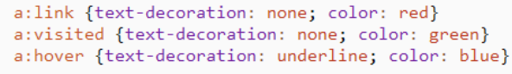

A estrutura HTML será utilizada da seguinte maneira:

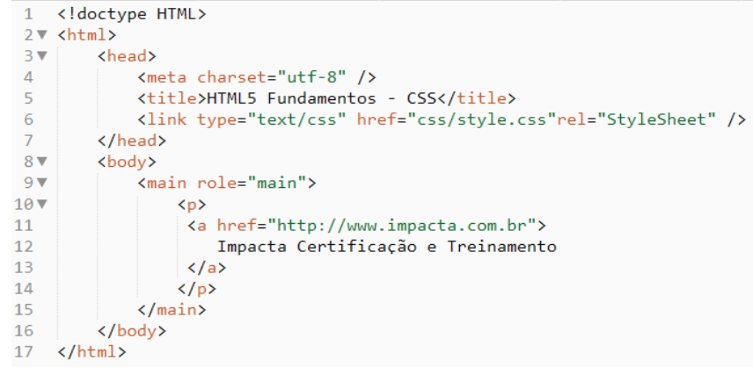

Confira o resultado renderizado:

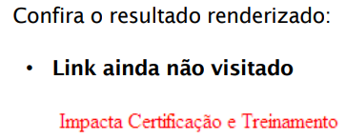

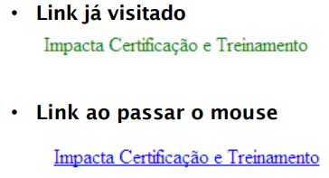

## Seletores

Os seletores permitem não só a definição de diferentes formatações em um mesmo elemento HTML, mas também a criação de estilos personalizados. Ambos os procedimentos serão vistos com detalhes a partir de agora.

### Seletores de classe

Por meio dos seletores de classe, é possível configurar diferentes estilos no mesmo elemento de um documento HTML. Por exemplo, suponhamos que vários tipos de alinhamento de parágrafo serão definidos: um ao centro, outro à esquerda e um último à direita. Vejamos como os seletores de classe podem ser aplicados para que essa formatação seja realizada.

No primeiro exemplo, temos a seguinte estrutura no documento CSS:

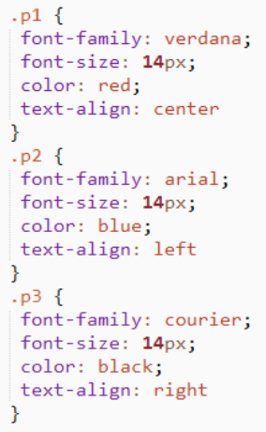

O arquivo.html apresentará a seguinte estrutura:

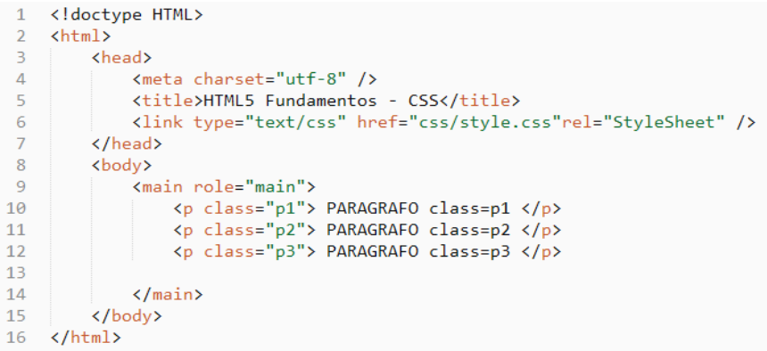

E o resultado renderizado será apresentado da seguinte forma:

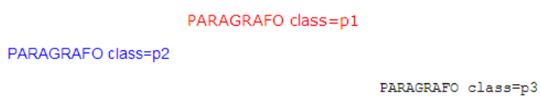

### Seletores de id

Ao contrário do seletor de classe, o seletor id é aplicado a um único elemento, pois os valores do atributo id não podem aparecer mais de uma vez em uma página. Isso significa que a quantidade de elementos que possuem id em uma página sempre será zero ou um. Conforme a regra do próximo exemplo, somente um elemento <p> com o valor p1 no atributo id poderá ser aplicado pelo estilo.

No documento CSS, temos:

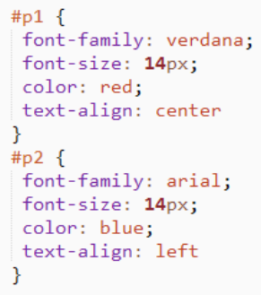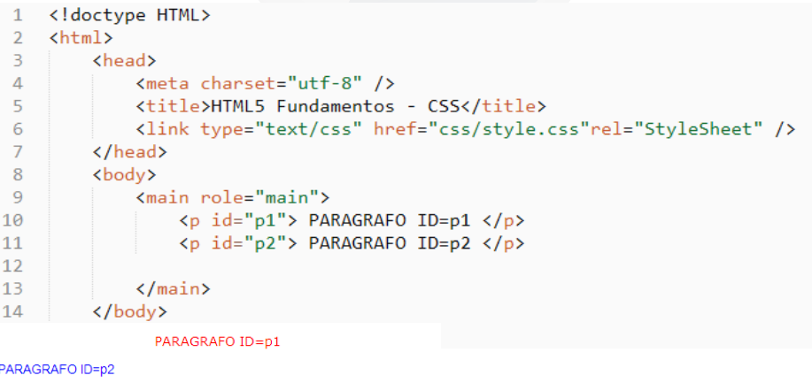

# Criando e posicionando um Layout

## Dimensão real dos elementos

A dimensão real ocupada por um elemento dentro de uma página deve ser conhecida para que se possa compreender os conceitos envolvidos no processo de construção de um layout. A área ocupada por cada um dos elementos de uma página é denominada contêiner e tem a forma de um retângulo.

O contêiner de um elemento possui todos os itens que dizem respeito a ele, como seu conteúdo, seus espaços em branco, suas margens e suas linhas de contorno. O desenho a seguir demonstra quais são as áreas de um contêiner de um elemento. Observe:

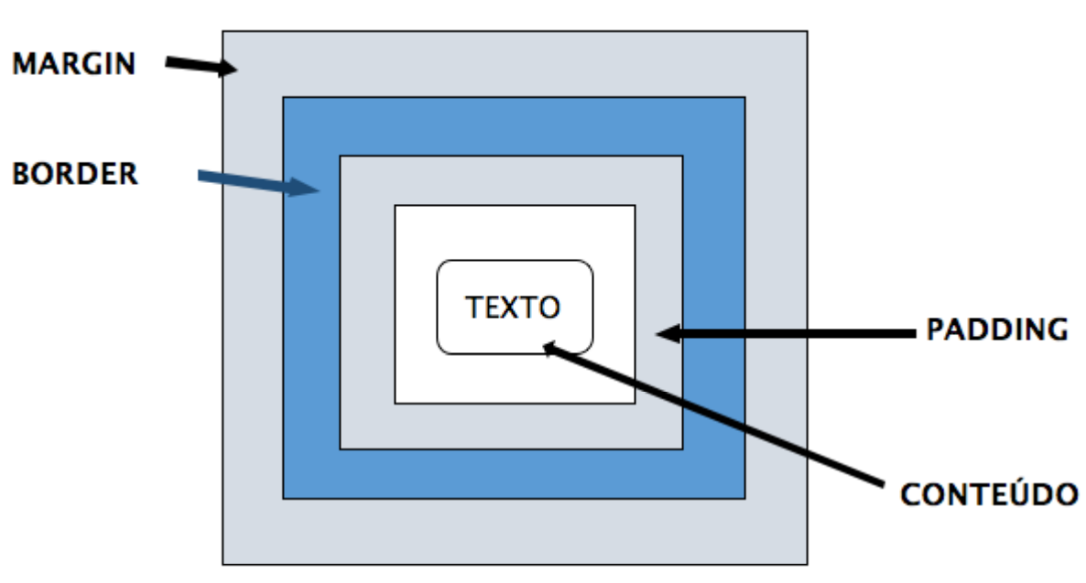

Em que:

**• MARGIN:** Espaço que separa o contêiner de outros elementos que compõem a página. Vale destacar que a margem (margin) não está dentro dos limites de um elemento. As margens são utilizadas com a finalidade de mover a caixa do elemento;

**• CONTEÚDO:** Todos os itens contidos em um elemento, os quais permanecem dentro do contêiner;

**• BORDER:** Limites de um elemento, isto é, as linhas de contorno do contêiner;

**• PADDING:** Espaços em branco existentes entre o conteúdo e os limites de um elemento.

A largura do contêiner, no qual está contido o elemento, é determinada pela largura do conteúdo somada às larguras referentes ao border e ao padding. Já a largura do elemento em si é determinada apenas pela largura ocupada por seu conteúdo, assim como sua altura.

Em uma página, todos os elementos visíveis são de grupo ou inline. Os elementos de bloco têm sua largura determinada pela largura do bloco em que estão. Eles iniciam-se sempre em uma linha nova e, depois de finalizados, há uma nova mudança de linha. Já os elementos inline têm sua largura determinada apenas por seu conteúdo e, ao contrário dos elementos de bloco, não se iniciam sempre em uma nova linha. Dessa forma, concluímos que os elementos inline comportam-se da mesma maneira que um texto simples. Como exemplo de elemento de bloco, podemos mencionar o <table>. Já como exemplo de um elemento inline, podemos mencionar o <span>.

## Configurando as margens dos elementos

Em CSS, a espessura das margens dos elementos é definida pelas propriedades dessas margens, as quais podem ser:

**• margin-bottom:** Permite determinar a espessura referente à margem inferior do elemento;

**• margin-top:** Permite determinar a espessura referente à margem superior do elemento;

**• margin-right:** Permite determinar a espessura referente à margem direita do elemento;

**• margin-left:** Permite determinar a espessura referente à margem esquerda do elemento.

Observe o exemplo a seguir, em que temos a definição das margens de um elemento:

**• style.css:**

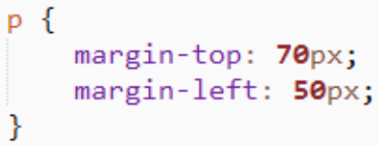

**• aula9_1.html**

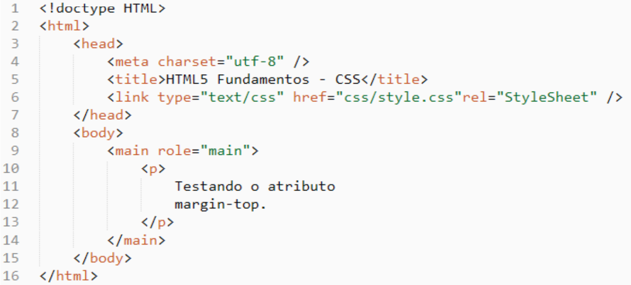

Ao executarmos esse código, o resultado obtido é o seguinte:

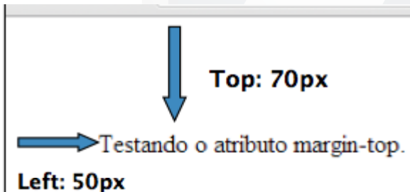

## Posicionando os elementos

Quando trabalhamos com arquivos CSS, podemos posicionar elementos e construir o layout com algumas propriedades. Duas propriedades do CSS3 que serão utilizadas com o objetivo de criar e posicionar um layout são Flexible Box Layout, ou simplesmente Flexbox, que é uma forma simples e sem cálculos para posicionar um layout, e o Módulo Grid Template Layout, ainda sendo padronizado em 2013.

Além disso, temos outras duas propriedades que já eram utilizadas no XHTML: float e position. Neste tópico, veremos como trabalhar com elas.

## Position

A propriedade position permite determinar o posicionamento de um conteúdo na tela do

usuário. Esse posicionamento pode ser: estático, fixo, absoluto e relativo.

## Posicionamento estático

Este tipo de posicionamento é determinado por meio do valor static, o qual é desnecessário, pois o posicionamento estático é padrão para os elementos. Portanto, a propriedade **position: static** não precisa ser declarada de forma explícita na folha de estilo.

Um elemento cuja posição é estática coloca-se imediatamente abaixo de seu elemento anterior e acima de seu posterior. No entanto, vale destacar que isso apenas ocorre caso os elementos anterior e posterior não tenham seu posicionamento determinado de forma diferente da estática.

## Posicionamento fixo

Este tipo de posicionamento determina que o elemento seja posicionado de acordo com a parte que pode ser visualizada do User Agent, no qual é exibida a página. Para determinar que um elemento terá seu posicionamento fixo, é preciso utilizar o valor fixed juntamente à propriedade position.

Em CSS, a propriedade position define como um elemento é posicionado na página da web. O valor ***fixed*** posiciona o elemento relativo ao viewport, ou seja, à janela do navegador. Isso significa que o elemento permanecerá no mesmo lugar na tela, mesmo que o usuário role a página.

## Posicionamento absoluto

Este tipo de posicionamento determina que o elemento seja posicionado levando-se em consideração o local em que está o elemento mais próximo, cuja posição pode ser definida como fixa, absoluta ou relativa.

Nas situações em que não há um elemento mais próximo, considera-se o posicionamento o

elemento <body>. Para determinar o posicionamento de um elemento como sendo absoluto, basta utilizar o valor **absolute** em conjunto à propriedade **position**.

Vale destacar que há quatro propriedades que se aplicam aos elementos cujo posicionamento é determinado como absoluto. São elas: bottom, top, left e right.

**• style.css**

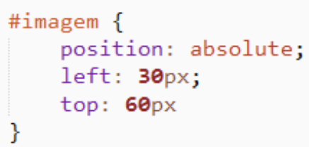

**• aula9_2.html**

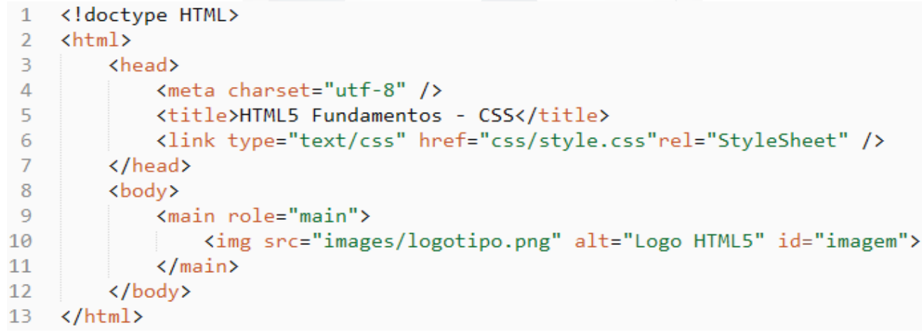

Ao executarmos o código anterior, o resultado obtido é o seguinte:

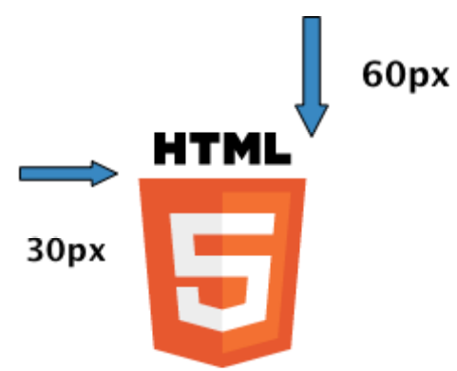

Podemos observar, no exemplo apresentado, a presença da propriedade position, a qual recebe o valor absolute e é complementada pelas propriedades left e top. Com isso, o posicionamento do elemento é determinado tomando-se como base o canto superior esquerdo da viewport. O elemento é representado neste exemplo por img, que possui a id=”imagem”.

Podemos observar, ainda, que a propriedade left determina o distanciamento da imagem a partir da margem esquerda e a propriedade top determina o distanciamento a partir da margem superior.

## Posicionamento relativo

Este tipo de posicionamento determina a posição do elemento de acordo com sua própria posição. Para determinar o posicionamento de um elemento como relativo, basta utilizar o valor relative juntamente à propriedade position.

Quando trabalhamos com o posicionamento relativo de elementos, podemos utilizar as propriedades bottom, top, right e left. Observe o exemplo a seguir:

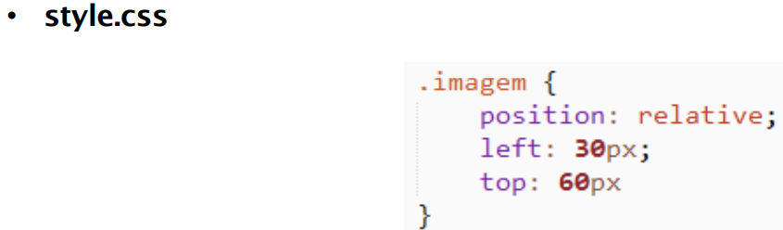

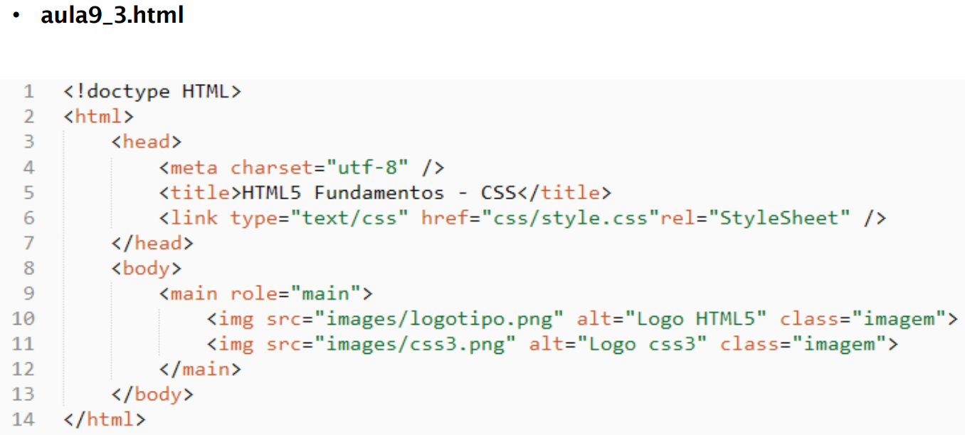

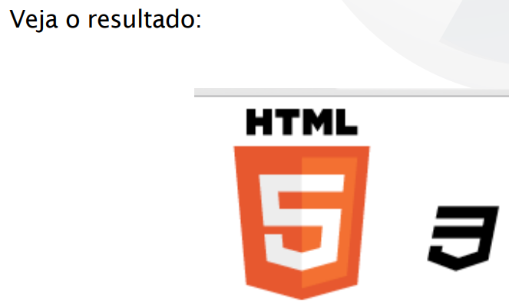

## Float

Os elementos que são declarados como float são convertidos para elementos de bloco de forma automática, podendo ter sua altura e largura declaradas. Mais especificamente, a largura dos elementos float deve ser declarada, pois os browsers consideram a não declaração dessa largura um erro.

Quanto ao posicionamento de um elemento float, este ocorre imediatamente após o elemento em bloco anterior a ele, embora tais elementos fiquem fora do fluxo. Os valores que podem ser utilizados juntamente ao atributo float são: none, left, right e inherit, cujo valor é igual ao valor da propriedade referente ao elemento pai. Veja o exemplo a seguir:

**• style.css**

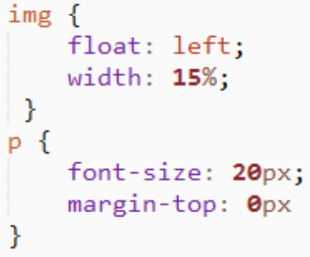

**• aula9_4.html**

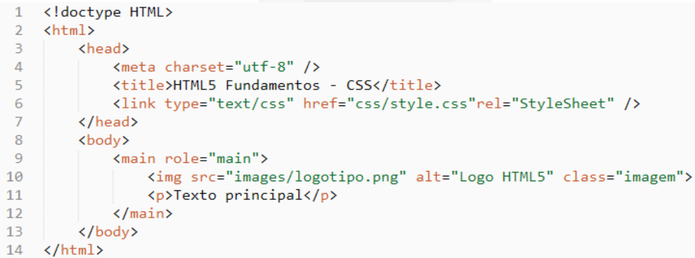

Veja o resultado obtido:

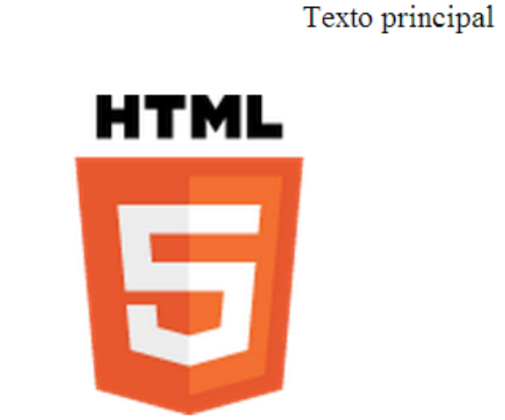

Se não tivéssemos utilizado o atributo float no exemplo anterior, o resultado obtido seria o seguinte:

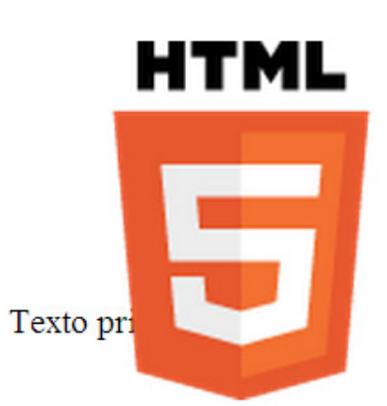

## Definindo as camadas

Alguns elementos de bloco, como section, div, article e outros mencionados anteriormente, oferecem atributos que permitem definir as camadas que serão utilizadas na construção do layout da página.

Veja, a seguir, quais são esses atributos:

**• id:** Permite determinar como a camada será identificada;

**• class:** Permite determinar qual classe já declarada no arquivo CSS deve ser aplicada;

**• z-index:** Permite determinar o nível de empilhamento;

**• visibility:** Permite determinar a visibilidade da camada. Os valores que podem ser utilizados por este atributo são os seguintes: **visible, inherit e hidden**.

O atributo **z-index**, que tem a finalidade de ordenar a prioridade de visualização dos elementos, funciona apenas com os elementos que foram configurados com o posicionamento absoluto, o que significa que são os elementos cuja propriedade position é configurada como absolute.

Vale destacar que quanto maior o valor do atributo z-index, maior a prioridade de visualização do elemento. Por exemplo, um elemento que possui z-index: 5 tem prioridade sobre um elemento que possui z-index: 3. Observe o exemplo a seguir:

**• style.css**

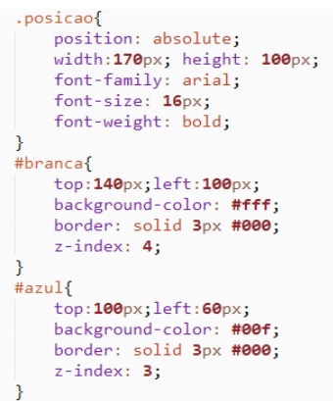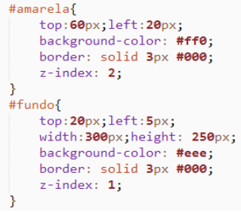

**• aula9_5.html:**

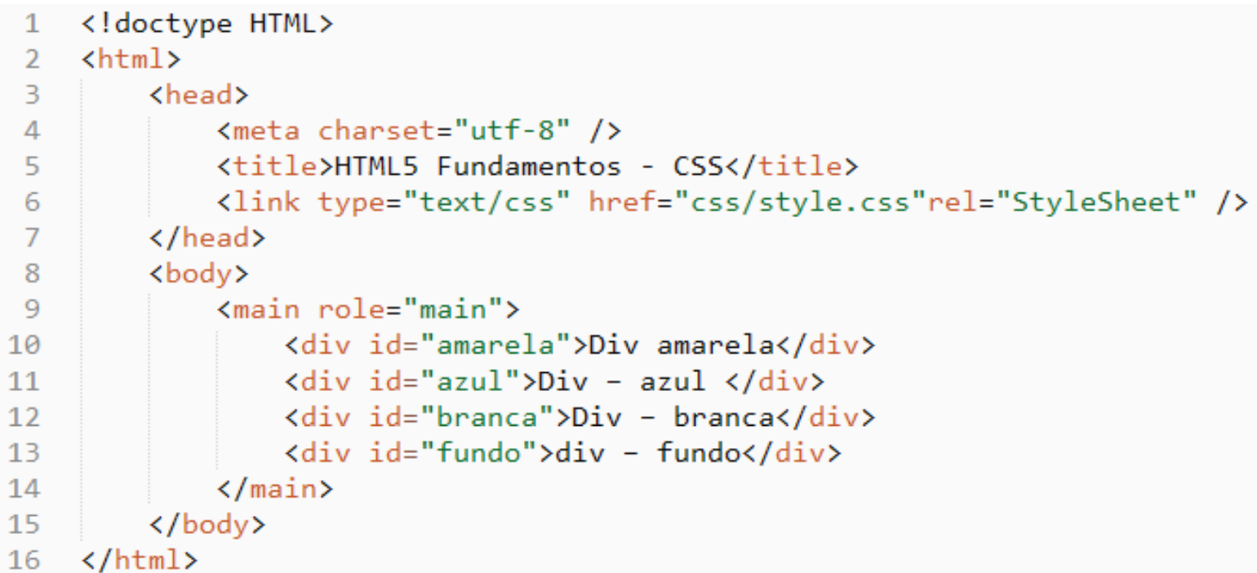

O resultado produzido será o seguinte:

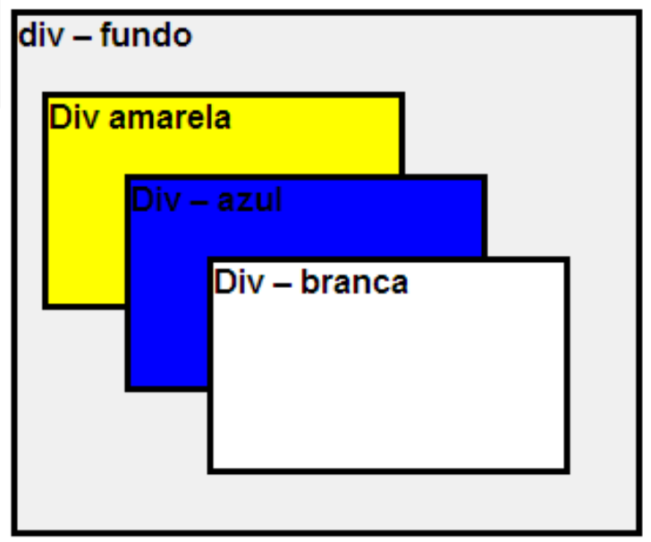

**Definindo o modo de apresentação dos elementos**

O atributo display permite determinar se um elemento deve ser apresentado e, caso deva, permite determinar seu modo de apresentação. Os valores que podem ser utilizados com o atributo display são os seguintes:

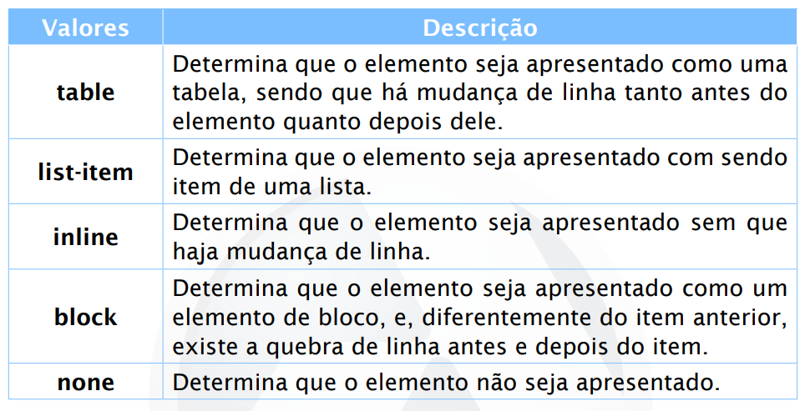

O exemplo descrito a seguir permite compreender de forma adequada a utilização dos valores que acabam de ser definidos:

**• style.css**

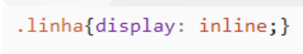

**• aula9_6.html:**

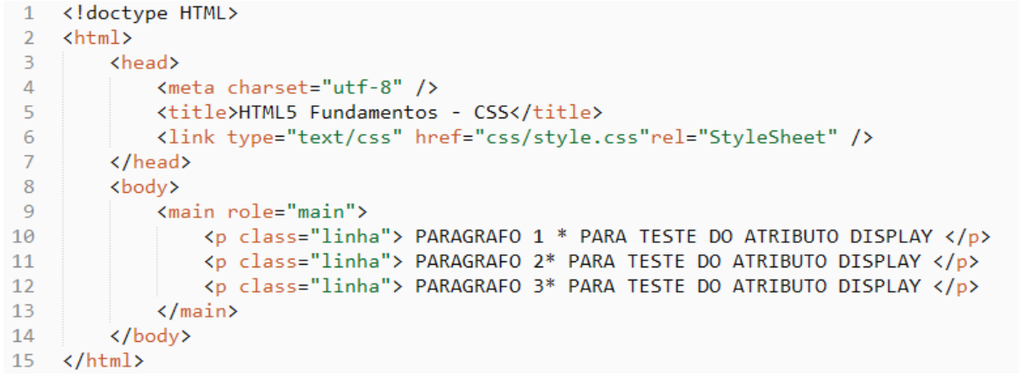

O resultado produzido será o seguinte:



## Tabindex

Por meio desse atributo, podemos atribuir uma ordem de navegação ao longo de todos os elementos existentes em um documento HTML5, como links e elementos de formulário. Sem o uso de tabindex, o usuário seria obrigado a percorrer todos esses elementos de acordo com a ordem em que eles aparecem no código.

É possível determinar o índice de tabulação em uma barra de navegação, em elementos pertencentes a um formulário ou outros itens que fazem parte do código XHTML. Para que o índice de tabulação seja definido em um campo de formulário e um link, por exemplo, devemos utilizar a sintaxe a seguir:



## Tipos de mídia

Alguns estilos podem ser aplicados somente em algumas situações especiais, por exemplo, a utilização de um determinado tipo de fonte assim que algum usuário requisitar a impressão da página. Por meio dos tipos de mídia (também chamados de media types), um arquivo CSS poderá ser criado apenas para um evento em particular.

Veja quais são os principais tipos de mídia para aplicação em uma folha de estilo CSS:

**• all:** Permite a definição de estilos para todos os tipos de mídia;

**• aural:** Os estilos são definidos para sintetizadores de voz;

**• braille:** Possibilita a aplicação de definições para textos em braile;

**• embossed:** Permite a impressão em impressoras próprias para a leitura braile;

**• handheld:** Os estilos são definidos para equipamentos móveis de mão, como celulares;

**• print:** Possibilita a aplicação de estilos para a impressão da página em papel;

**• projection:** Os estilos são definidos para a apresentação da página em um projetor;

**• screen:** Permite que os estilos sejam utilizados para que a página seja exibida na tela do computador;

**• tty:** Os estilos são aplicados para a apresentação da página em terminais com poucos recursos;

**• tv:** Permite a exibição da página em uma tela de TV.

Por meio da regra **@media**, é possível aplicar diversas propriedades relacionadas a diferentes tipos de mídia em uma só folha de estilo. No exemplo a seguir, temos uma demonstração dessa regra: a página será formatada para impressão em papel e exibição na tela. Para começar, será criado o arquivo .css:

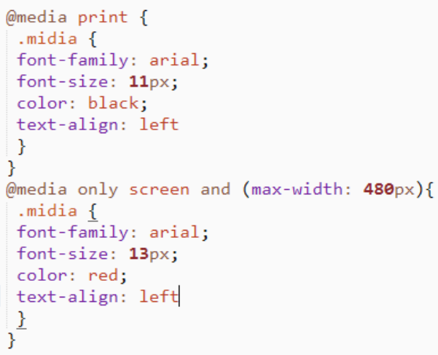

No exemplo anterior, temos um estilo com cor preta para impressora e outro estilo para dispositivos que possuem no máximo 480px de largura.

Para realizar este teste podemos utilizar o redimensionar do navegador. Observe que com a janela completamente dimensionada, ultrapassamos o valor de 480px de largura, logo, o estilo não será aplicado:

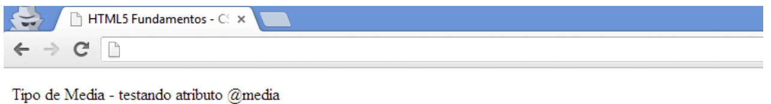

Agora, quando redimensionamos o navegador para uma resolução inferior a 480px o estilo é aplicado:

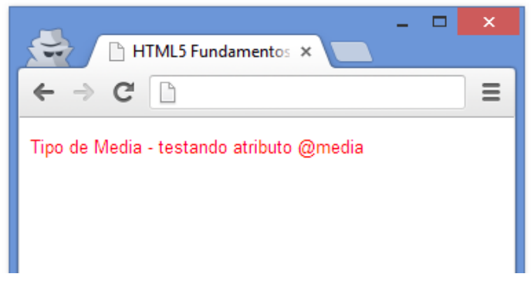

O layout do site da Faculdade Impacta Tecnologia utiliza esse recurso, que é denominado Responsive Web Design ou apenas Layout Responsivo:

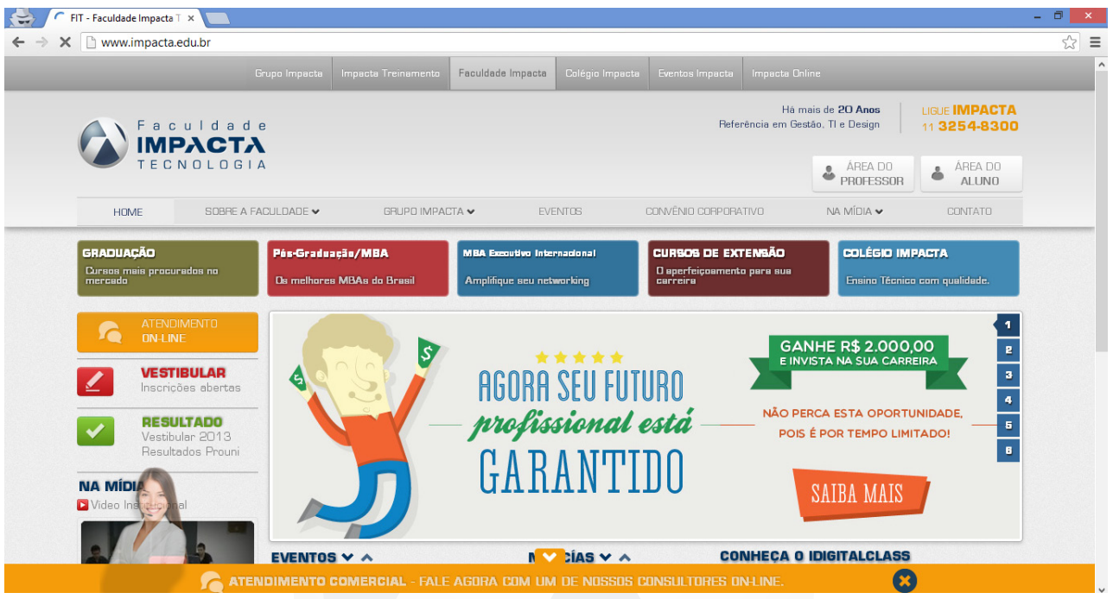

Reduzindo a dimensão da janela, por exemplo, no uso em tablets, percebemos que o banner principal sumirá:

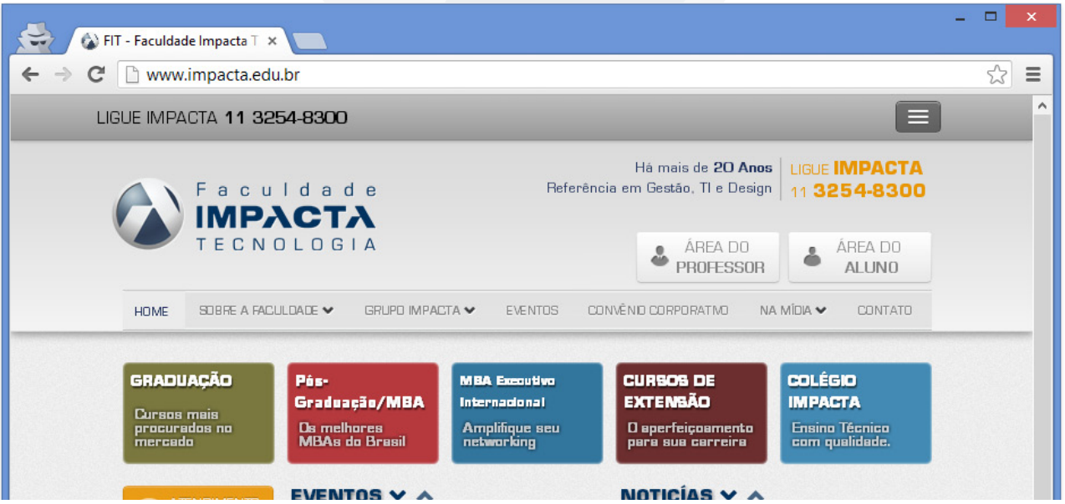

E com a tela utilizada para SmartPhone:

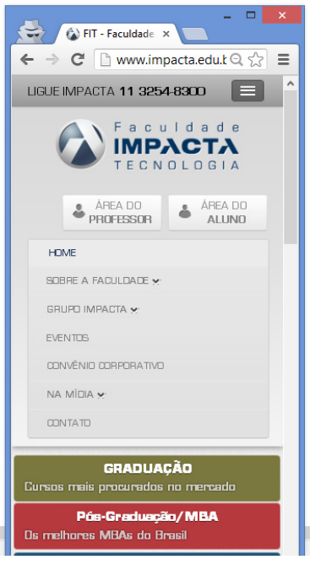

# Formulários

Em HTML, um formulário é uma seção de documentos que abrange texto, marcação, controles e rótulos. A função de um formulário é recolher dados recolhidos pelo usuário e enviá-los para serem processados no servidor. Os dados são inseridos pelo usuário nos formulários por meio de modificações nos controles (digitando um texto, selecionando um item em um menu, etc.) e depois processados por scripts no servidor.

Como, ao preencher um formulário, um usuário pode inserir não só textos simples, mas também scripts inteiros, isso pode gerar um problema de segurança, com a entrada de scripts maliciosos que prejudicam o site e seus usuários. Por isso, ao desenvolver um formulário e o script para o seu processamento, o mecanismo de validação é importante. A validação é o que permite verificar os dados digitados por um usuário nos controles de um formulário.

Até a HTML5, a validação era feita com JavaScript, mas podia ser facilmente anulada. Na HTML5, a validação é simples e eficiente, reduzindo a necessidade de desenvolvimento de scripts. Há novos atributos nos controles que permitem definir o tipo de dado a ser entrado e

disparam mecanismos nativos de validação e mensagens de erro.

## Atributos para controle de formulários

As funcionalidades para formulários na HTML5 estão relacionadas a novos atributos usados nos controles. Como veremos, eles servem para validação e outras funcionalidades que antes eram implementadas com o uso de scripts.

## Placeholder

Sua função é definir uma dica de preenchimento de um campo, composta por uma palavra ou uma frase curta. Deve ser usado exclusivamente com os elementos input e textarea.

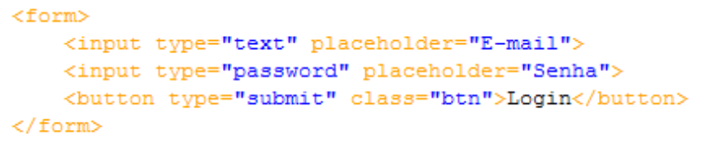

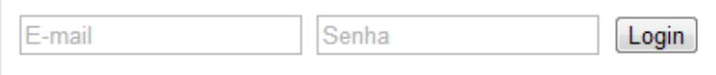

## Autofocus

A função deste atributo é definir qual o elemento deve ter o foco quando a página for carregada. Pode ser usado com os elementos button, input, keygen, select e textarea.

## Required

Sua função é marcar um controle de preenchimento obrigatório. Pode ser usado com input, select e textarea e é um atributo booleano, ou seja, basta sua presença na sintaxe, sem declaração de valor.

## Autocomplete

Este atributo oferece uma lista de opções para o preenchimento de um controle, de acordo com o que o usuário digitou nele anteriormente. É implementado de diferentes maneiras nos navegadores. Pode ser usado com os elementos form e input e admite os seguintes valores: on e off. Eles definem, respectivamente, se o navegador fará ou não sugestões de autopreenchimento.

Quando não é especificado para um controle específico, ele assume o comportamento de autopreenchimento do elemento form ao qual o controle pertence. Quando o autocomplete não é especificado para o form, o padrão de autopreenchimento é on.

## List

Define uma lista com opções de preenchimento para um campo de texto. Deve ter o mesmo valor que o id de um elemento datalist e só pode ser usado com o elemento input.

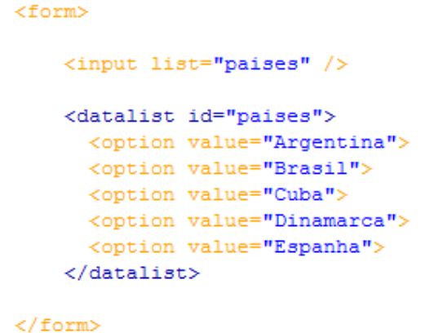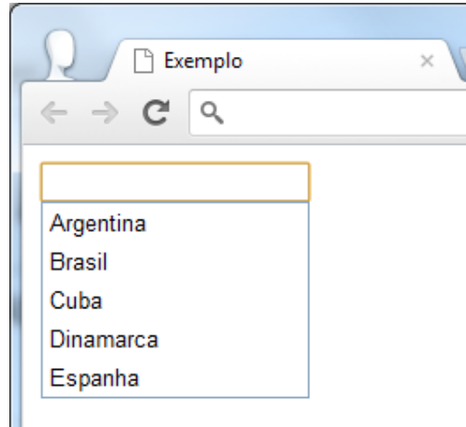

## Max

Este atributo tem como função definir um valor máximo para os diferentes elementos com os quais pode ser usado:

• Para o elemento **meter**, define o valor máximo da escala da medida marcada. Caso seja omitido, seu valor é 1;

• Para o elemento **progress**, define o valor máximo de uma barra de progresso, que mostra a progressão de uma tarefa;

• Para o elemento **input**, define o valor máximo que será permitido como entrada em um campo. Se for usado junto com o atributo min, definirá uma faixa de entrada de dados no campo.

Veja, a seguir, um exemplo de como utilizar o atributo **max**:

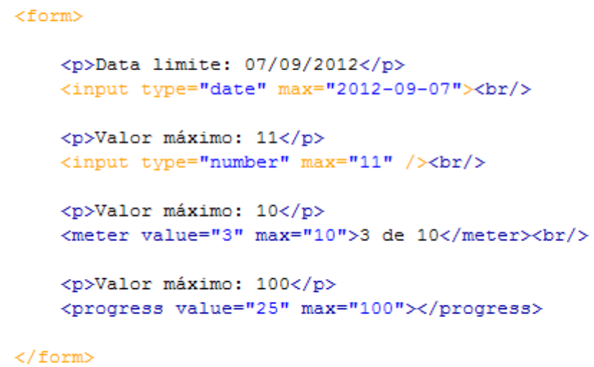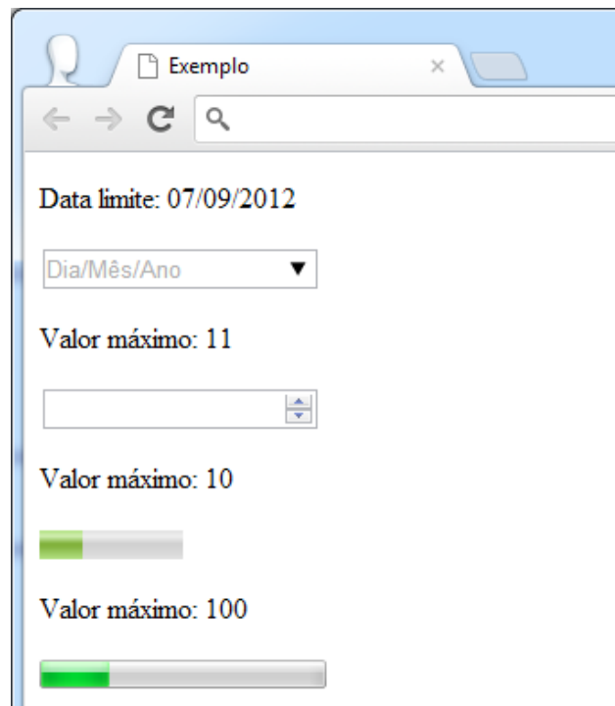

## Min

Ao contrário de max, serve para definir um valor mínimo. Além disso, só pode ser usado com meter e input:

• Para **meter**, define o valor mínimo da escala da medida marcada. Caso seja omitido, seu valor é 0;

• Para **input**, define o valor mínimo que será permitido como entrada em um campo.

## Form

Associa um controle de formulário a um elemento formulário. Permite, inclusive, associar a um formulário controles que estão fora dele ou dentro de outros formulários, o que não era possível nas versões anteriores da HTML. O atributo form tem o mesmo valor do atributo id do formulário ao qual estiver associado.

Podemos usar form com os seguintes elementos: input, output, select, object, button, textarea, meter, label, progress, keygen e fieldset.

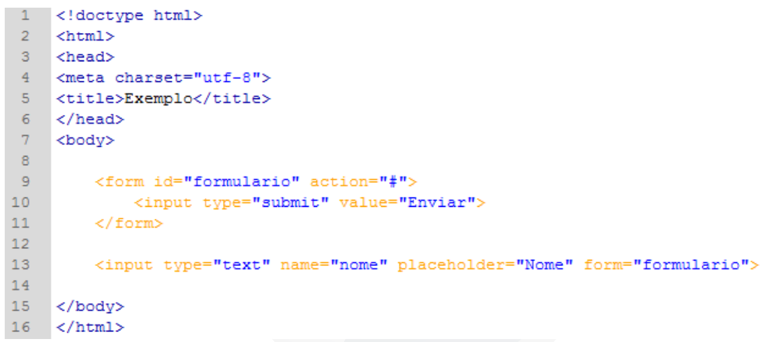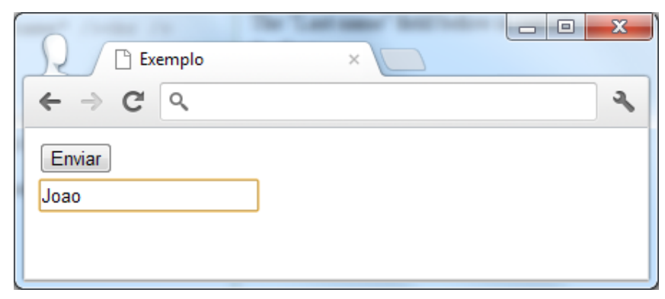

## Formaction

Este atributo define uma URL que será o endereço para o qual o formulário será enviado e onde será processado. Pode ser usado com os elementos input e button. Veja como usá-lo no exemplo a seguir:

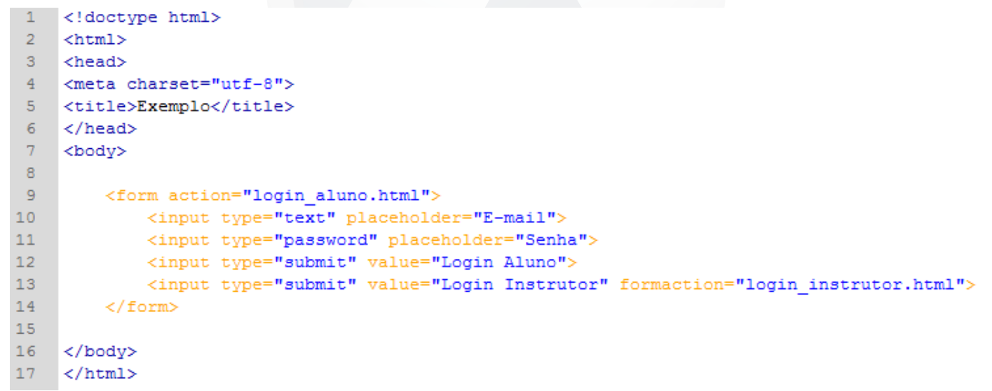

## 

## Formenctype

Este atributo define qual é o tipo de conteúdo enviado pelo formulário e pode ser usado com input e button. Veja como usá-lo no exemplo a seguir:

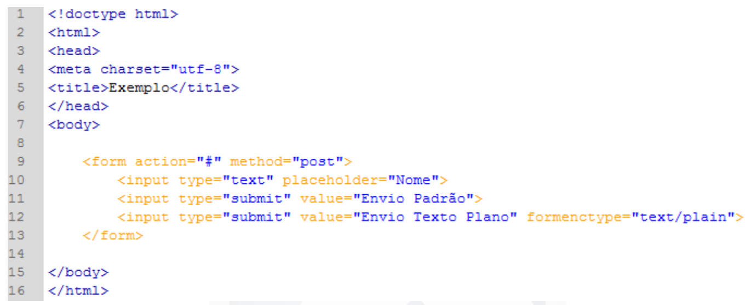

## Formmethod

A função deste atributo é definir qual método será usado para enviar os dados do formulário. Pode ser usado com input e button. Veja como no seguinte exemplo:

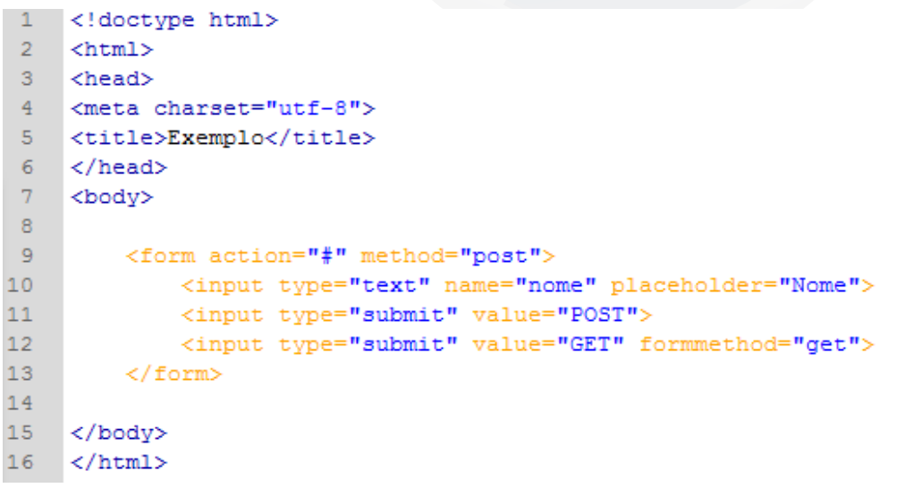

## Formtarget

Permite determinar qual será o destino do documento aberto após o formulário ser enviado. Pode ser usado com input e button e admite os seguintes valores: _blank, _top, _self, _parent ou outro nome na janela atual. O exemplo a seguir mostra como usar este atributo:

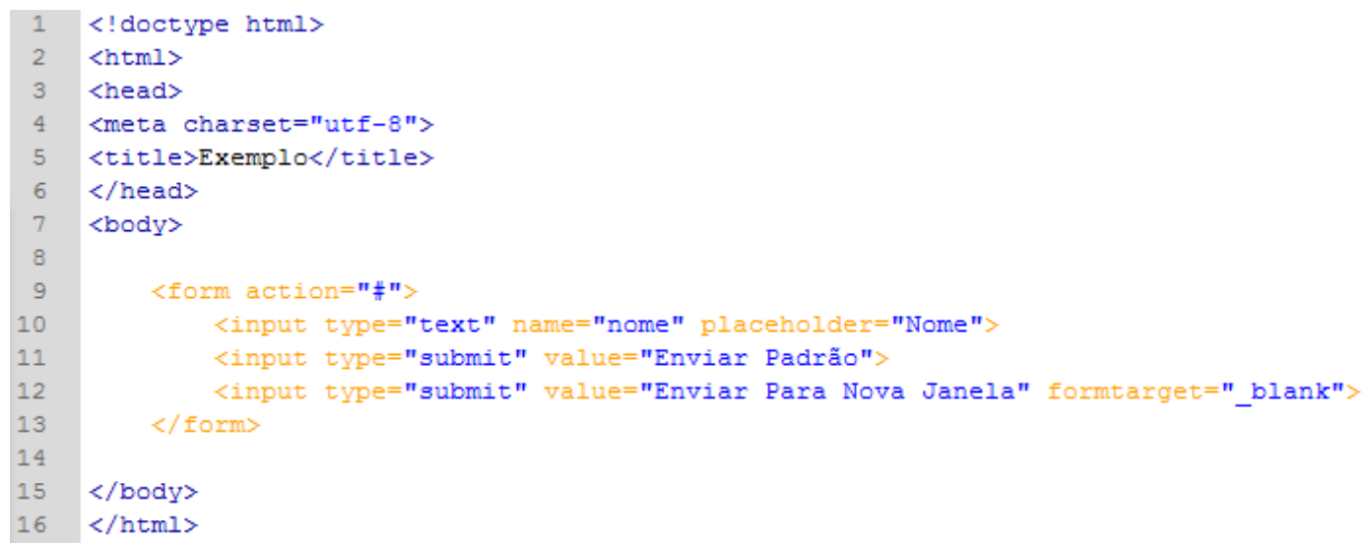

## Atributos para validar formulários

Como dissemos, uma característica importante da HTML5 é introduzir atributos que facilitam a validação de formulários, automatizando o processo todo ou pelo menos parte dele. Vejamos os atributos que são utilizados nessa tarefa.

## Formnovalidate

Com este atributo, você desabilita a validação de dados do formulário. Pode ser usado com os elementos button e input e é um atributo booleano. Assim, basta inserir o atributo em um elemento para que o formulário não tenha seus dados validados.

## Novalidate

Possui o mesmo efeito que o formnovalidate. A diferença é que deve ser usado exclusivamente com um elemento form.

## Pattern

Com pattern, você pode definir expressões regulares para validação de formulários, sem precisar de JavaScript. Veja como utilizá-lo no exemplo a seguir:

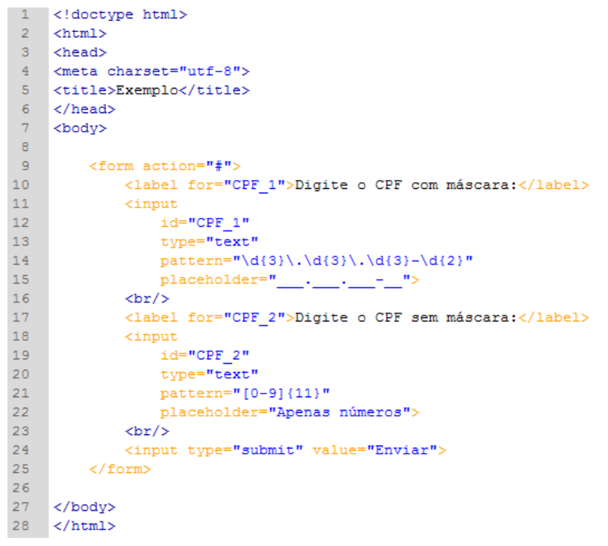

## Atributo type (elemento input)

Na HTML5, o atributo type do elemento input possui diversos novos valores que definem o tipo de dado esperado pelo controle. Na HTML4, o type tinha dez valores diferentes (text, password, checkbox, radio, submit, reset, file, hidden, image e button). Com a HTML5, esses valores foram mantidos e foram acrescentados outros, que você verá adiante.

## Search

Define um controle input para busca, diferenciando-o dos outros controles alterando sua estilização e comportamento. Cada navegador possui um modo de estilização e comportamento próprios. Veja como funciona o atributo type com valor search:

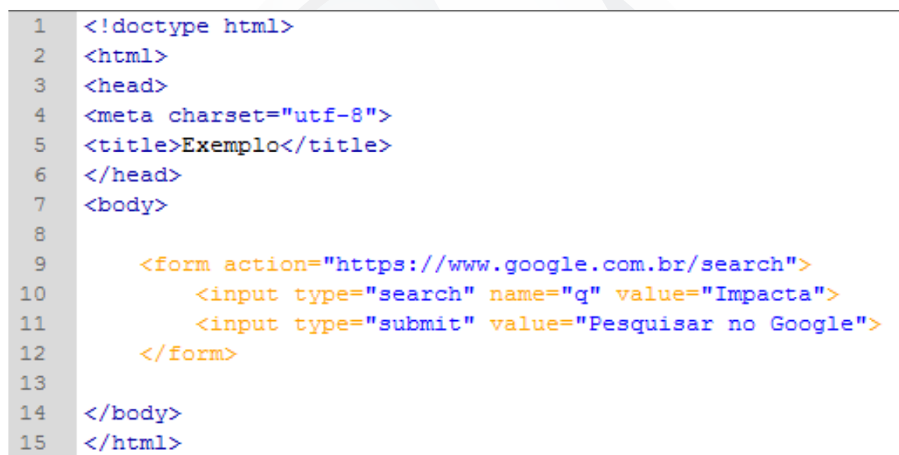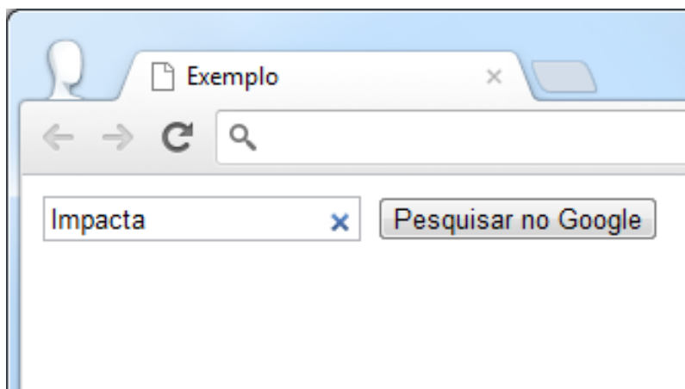

## Url

Garante que um controle input receba uma URL como valor. Ele fornece ao usuário, entre outras coisas, uma indicação visual de que o valor digitado é uma URL válida. Veja como funciona no exemplo a seguir:

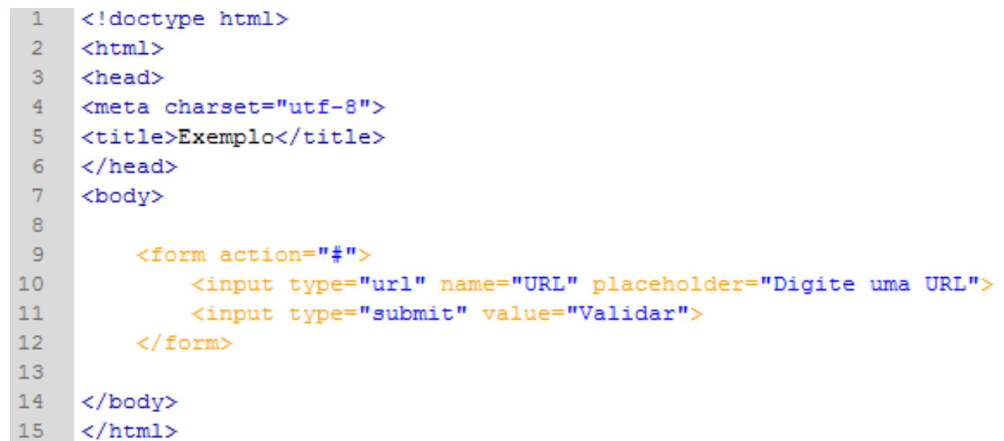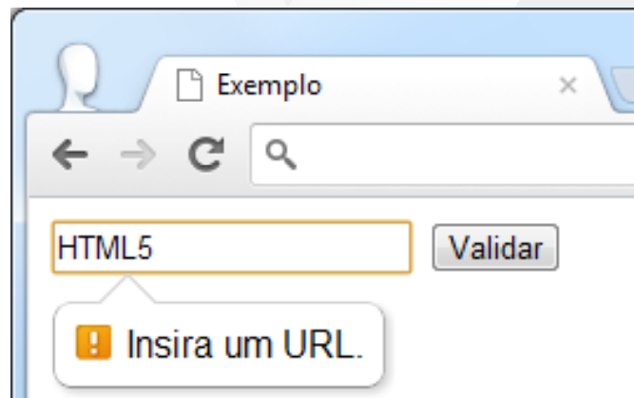

## Tel

Define um controle input destinado a receber um número de telefone. Ele não restringe o controle a uma sintaxe particular porque os formatos de números de telefone podem variar muito. Portanto, ele apenas define o destino do controle.

Para validar um controle desse tipo, você tem duas opções: Usar o atributo pattern ou o método setCustomValidity(), que é disponibilizado como um mecanismo JavaScript nativo do navegador. O exemplo a seguir mostra como validar esse controle utilizando o atributo pattern:

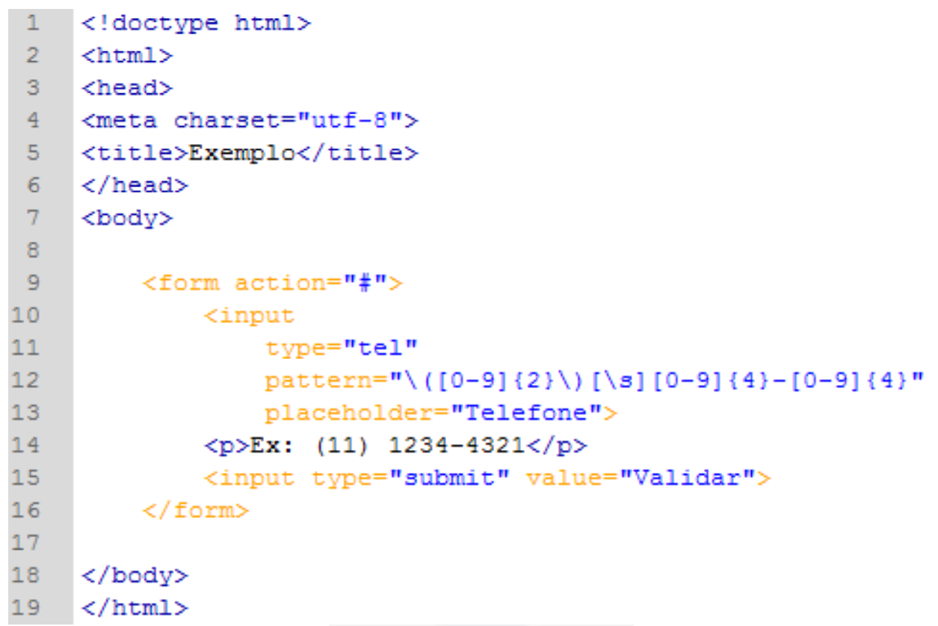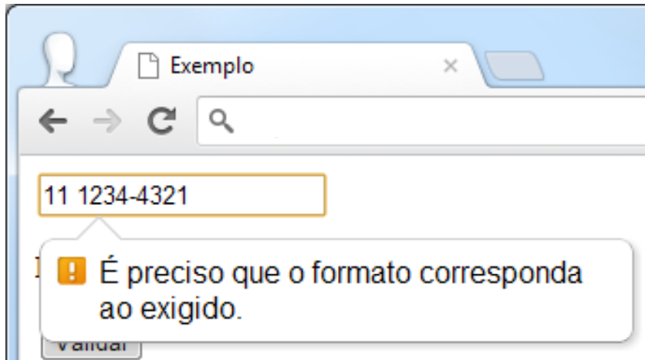

Ao acessar uma página com um input com o type=”tel” de um dispositivo móvel, o teclado se adapta para que o usuário possa digitar mais facilmente o valor esperado. Veja:

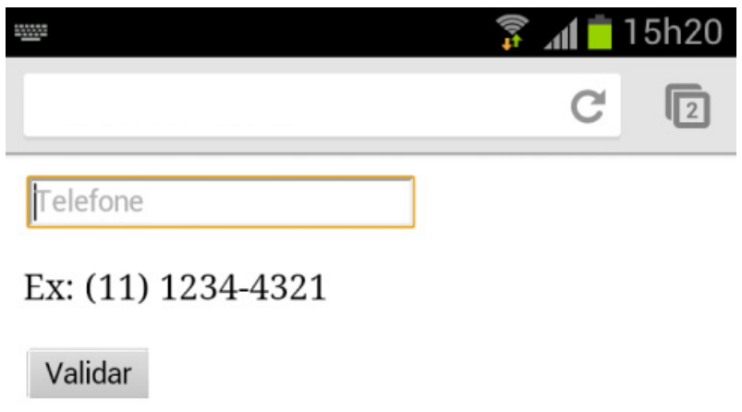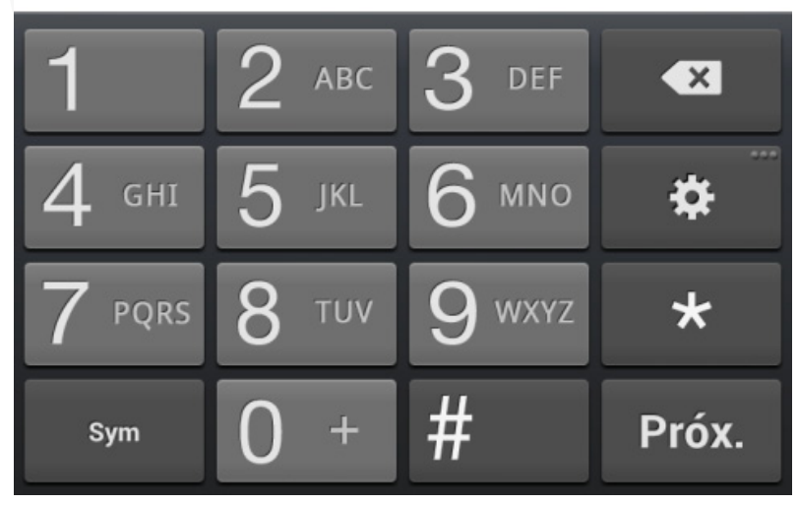

## E-mail

Com este valor, o controle input pode receber apenas um endereço de e-mail como valor. Ele, na verdade, não verifica se o e-mail digitado é válido, apenas se o formato digitado é válido.

## Datetime

Um controle input com esse valor deverá receber uma string de data e hora UTC. O agente de usuário é quem define como será a representação do grupo data/hora, que dependerá do local e do usuário. É comum o agente de usuário usar um widget do tipo date picker para entradas no controle de data e um campo com slider de seta para entradas de hora. Veja o uso de datetime a seguir:

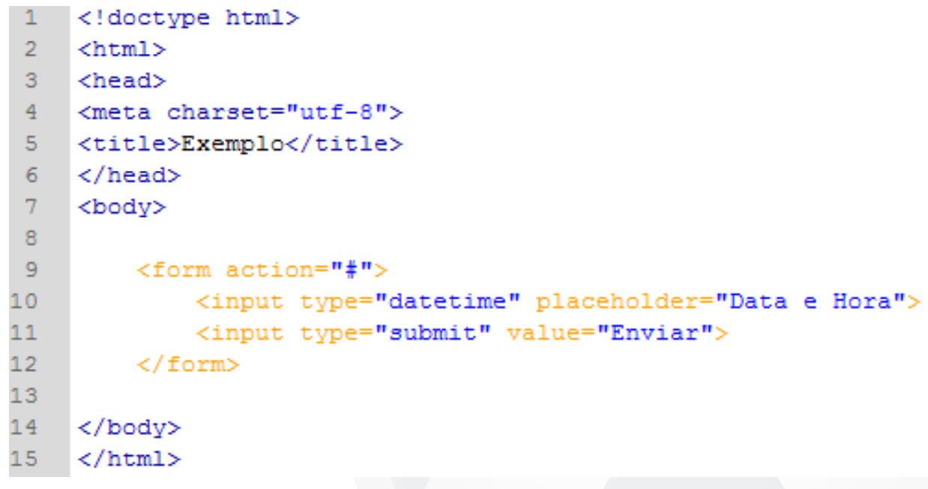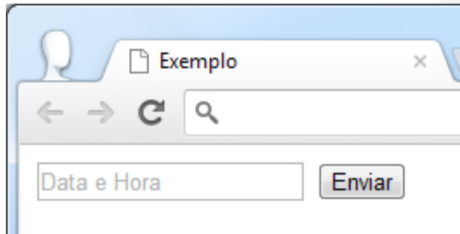

## Datetime-local

Diferencia-se do datetime por aceitar como valor uma string representando data e hora locais, e não UTC.

## Date

Um controle input com esse valor deverá receber uma string de data. O agente de usuário é quem define como será a representação da data, que dependerá do local e do usuário. É comum o agente de usuário usar um widget date picker para entradas no controle de data.

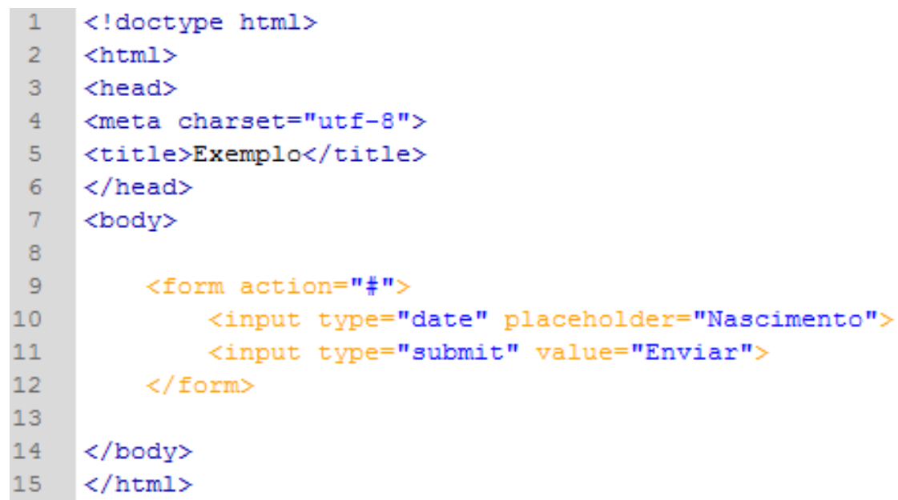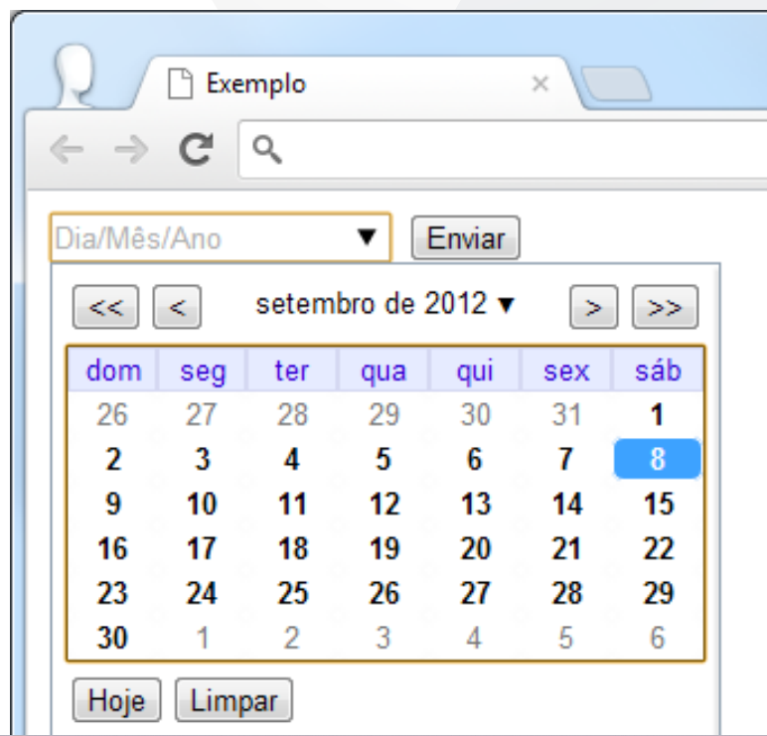

## time

Um controle input com esse valor deverá receber uma string de hora. Geralmente, o agente de usuário usa um slider de seta para entradas no controle de data.

## month

Define para um controle input uma string de mês, cuja representação fica por conta do agente de usuário, de acordo com o local e o usuário. Geralmente, utiliza-se um widget date picker para a entrada no controle.

## week

Define um controle que deverá receber uma string representando uma semana do ano. Normalmente, o agente de usuário usa um widget date picker para a entrada.

## number

Controles com esse valor devem receber números. É comum que o agente de usuário use sliders de seta para esse tipo de entrada.

## range

Em controles com range, a entrada deve ser um número situado dentro de um intervalo definido. É comum que essas entradas tenham um slider deslizante. Veja um exemplo com range:

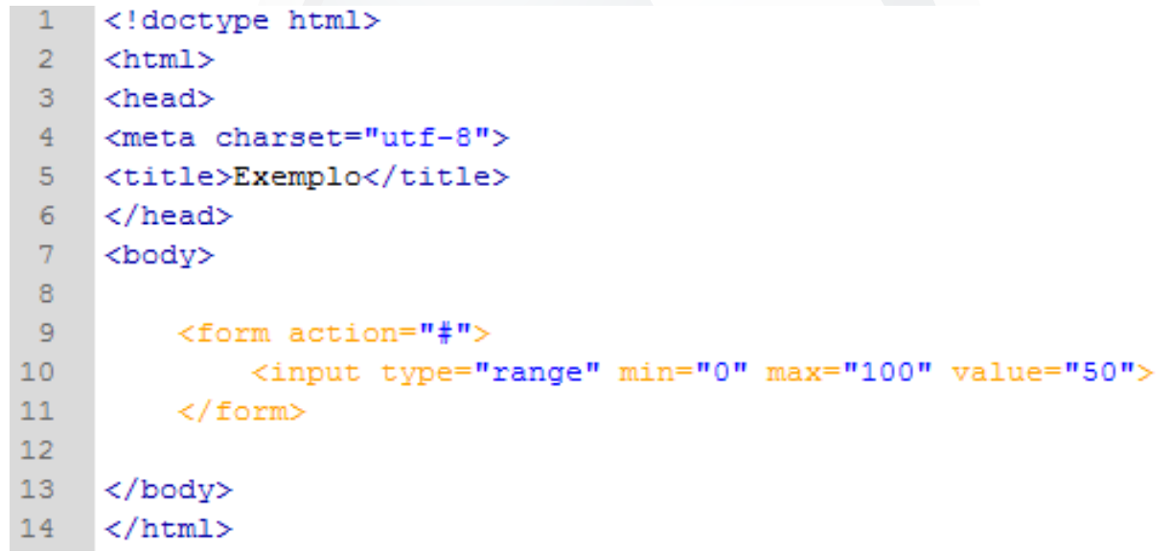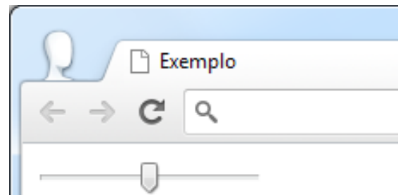

## color

Define que um controle input receba um código sRGB de cor. Geralmente, utiliza-se um color pick para esse tipo de entrada. Veja um exemplo:

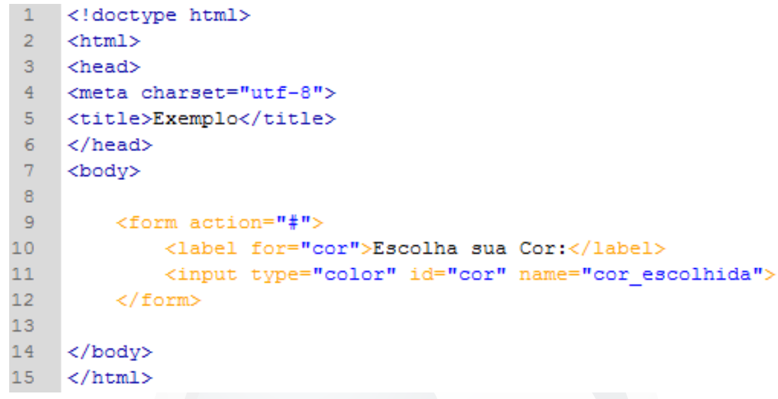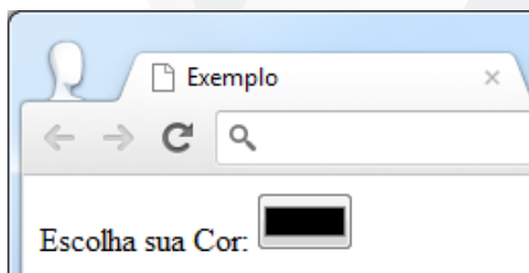

Ao clicar no input type=”color”, a seguinte janela será aberta:

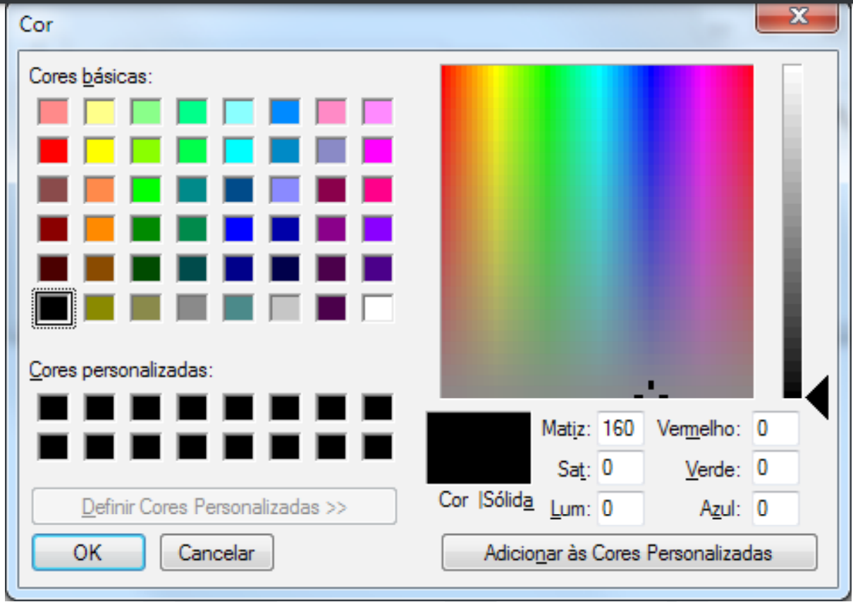

Após escolher uma cor, o input assume a cor escolhida:

